2008年湖南公务员考试《行测》真题
第一部分 客观题
一、单选题（本大题共107小题，第1-37题0.8分，第38-57题0.9分，第58-87题0.8分，第88-107题0.9分，共计89.6分）
1. (2008山西)三个重量相同的实心铅球、铁球和铝球，将它们用细线分别挂在三个同样的弹簧秤下并浸入水中，比较三个弹簧秤的读数是( )。
A. 挂铝球的最大
B. 挂铅球的最大
C. 挂铁球的最大
D. 三者一样大

2. (2008湖南)行政行为在空间上的表现形式和在时间上的跨度，包括行政行为的方式、步骤、次序、时限等不可分割的内容是（）。
A. 行政程序
B. 行政诉讼
C. 行政复议
D. 行政处罚

3. (2008湖南)《中华人民共和国价格法》一方面规定国家实行主要由市场形成价格的机制，另一方面又规定国家要调控价格总水平。国家要调控价格总水平的根本原因是（）。
A. 市场对资源配置起基础作用
B. 商品的价格总水平不一定完全由社会必要劳动时间决定
C. 完全由市场形成的价格超越了人们的承受能力，所以要国家调控
D. 市场具有自发性、投机性、滞后性的弱点和消极作用

4. (2008湖南)在我国的市场经济条件下，要达到优化资源配置和合理配置的目标，必须做到（）。
A. 以市场为基础，同时加强国家对经济的宏观调控
B. 完善市场体系，通过市场平等竞争
C. 通过价格传递信息及时协调生产和需求
D. 坚持重要商品价格由国家制定

5. (2008湖南)某工商局任意改变了其所颁发的营业执照中所确定的营业范围。从行政法理论上说，该工商局违反了行政行为效力中的（）。
A. 确定力
B. 拘束力
C. 执行力
D. 公定力

6. (2008湖南)违法主体对违法行为承担的具有强制性的法律后果称为（）。
A. 法律后果
B. 法律责任
C. 法律制裁
D. 法律处分

7. (2008湖南)行政诉讼中，负举证责任的是（）。
A. 行政机关
B. 公民、法人和其他组织
C. 律师
D. 证人

8. (2008湖南)某区政府在整顿市容时对某个农贸自由市场作出了关闭的决定，该行政行为属于（）。
A. 行政确认行为
B. 行政征收行为
C. 具体行政行为
D. 抽象行政行为

9. (2008湖南)“究天人之际，通古今之变，成一家之言”是（ ）的名言。
A. 班固
B. 司马迁
C. 刘醒龙
D. 司马光

10. (2008湖南)城市民用天然气的主要成分是（）。
A. 甲烷
B. 一氧化碳
C. 硫化氢
D. 乙烷

11. (2008湖南)以下各古代思想家中，提出“非攻”“兼爱”等主张的是（）。
A. 孔子
B. 孟子
C. 墨子
D. 韩非子

12. (2008湖南)古语道：“人要实，火要虚。”此话的意思是说做人要脚踏实地，才能事业有成；可燃物要架空一些，才能燃烧更旺。“火要虚”的目的是（）。
A. 增大可燃物的热值
B. 降低可燃物的着火点
C. 增大空气中氧气的含量
D. 增大可燃物与空气的接触面积

13. (2008湖南)下列关于生活中的化学常识，说法正确的是（）。
A. 现在，方便的小包装食品已被广泛接受，为了防止中秋月饼等高脂食品氧化变质，延长食品的保质期，在包装袋中常常放入生石灰
B. 现在用的清洁燃料主要有两类；一类是压缩天然气，另一类是液化石油气，它们属于碳氢化合物
C. 福尔马林是一种良好的杀毒剂，可用于消毒自来水
D. 保护加酶洗衣粉的洗涤效果，应先在60摄氏度以上的热水中溶解洗衣粉

14. (2008湖南)控制就是使事情按计划进行，为此就需要在组织中建立信息反馈机制，随时监控是否存在偏差。在发现偏差后，有人提倡“消灭偏差”，以下正确的是（）。
A. 这种提法是正确的，只有消灭了偏差才能确保计划的顺利实现
B. 这种提法是错误的，如果要完全消灭偏差成本太高了
C. 这种提法是错误的，应该允许偏差的存在，只有超出控制标准的偏差才进行纠偏
D. 以上提法都不正确

15. (2008湖南)温家宝总理在十届全国人大五次会议记者招待会上回答台湾记者提问时表示，台海两岸和平发展是大势所趋，是任何人无法改变的，并引用了“沉舟侧畔千帆过，病树前头万木春”这句诗来表达其要义。“沉舟侧畔千帆过，病树前头万木春”是富于想象而涵义深刻的名句，下列诗句中与此名句蕴含的哲理相同的是（ ）
A. 登高壮观天地间，大江茫茫去不还
B. 飞流直下三千尺，疑是银河落九天
C. 千江有水千江月，万里无云万里天
D. 芳林新叶催陈叶，流水前波让后波

16. (2008湖南)社会主义国家改革，其性质应该是（ ）。
A. 社会主义基本制度的变革
B. 社会主义经济运行方式的改变
C. 社会主义原有体制的修补
D. 社会主义制度的自我完善和发展

17. (2008湖南)贯穿于邓小平理论形成和发展的全过程，体现在邓小平理论所作出的每一项重大决策中的思想是（）。
A. 解放思想、实事求是
B. 以经济建设为中心
C. 什么是社会主义，怎样建设社会主义
D. 坚持共产党的领导，坚持改革开放

18. (2008湖南)每个政府或国家都应该对那些二氧化碳排放过多的企业征收一种特殊税，或者______这些排放大户购买更加环保的产品。
填入横线处最恰当的选项是：
A. 要求
B. 建议
C. 强制
D. 请求

19. (2008湖南)丰子恺对待人生世事的冷观态度，在作者1935年写的《车厢社会》里，表现得更为明显。______面对西湖美景，______“只宜远看，不宜身入其中”，______“世事都同风景一样，世事之乐不在实行而在希望”，______“世间苦的根本”就在于“身在其中”。 填入横线处最恰当的选项是：
A. 即使 也 而且 所以
B. 即使 也 因为 所以
C. 假如 却 那么 因为
D. 假如 却 既然 那么

20. (2008湖南)贝多芬曾多次______地对小卡尔进行批评劝诫，但他的仁慈和宽容没有唤回毫无人性的小卡尔。
填入横线处最恰当的选项是：
A. 殚精竭虑
B. 好心好意
C. 仁至义尽
D. 苦口婆心

21. (2008湖南)我们的研究发现，在工作动机上的个体差异是明显的。比如，对人类做出巨大贡献的两个人，洛克菲勒一生追求财富，圣雄甘地一生粗布缠身，人生目标______。
填入横线处最恰当的选项是：
A. 相差甚远
B. 各有所求
C. 截然不同
D. 南辕北辙

22. (2015贵州)我国的传统节日不像西方国家以宗教为主，我们是一个讲求礼义忠孝、仁爱康寿的______，传统节日代表着我们天人合一、和谐共生的文化根基和历史印记。
填入横线处最恰当的选项是：
A. 国家
B. 地区
C. 民族
D. 国度

23. (2008湖南)爱因斯坦与波普尔都认为科学的理论是人类的“______”而不是“______”。或者说，在自然界背后并没有隐藏着“真理”等待我们“发现”，科学理论是人类的创造物。
填入横线处最恰当的选项是：
A. 发明 发现
B. 创造 改造
C. 发现 发明
D. 改造 创造

24. (2008湖南)中国国家质检总局将继续加强对企业的监督管理，要求企业进一步完善其质量安全自控体系，确保出口日本产品质量安全；同时将继续加强与日方______，______其尽快解除对其余三十七家企业产品的检查命令，保证输日食品贸易的进展顺利。
填入横线处最恰当的选项是：
A. 协商 要求
B. 商量 催促
C. 磋商 敦促
D. 洽谈 恳请

25. (2015安徽)两栖爬行动物通过冬眠或夏蛰以抵御严寒酷暑；昆虫以“蛹“或“卵”的形式进行冬眠；鸟类借助长途迁徙或更替羽翼适应气候的变化。这都是______的事。
填入横线处最恰当的选项是：
A. 妇孺皆知
B. 众所周知
C. 家喻户晓
D. 鲜为人知

26. (2008湖南)在人际交往中，多听少说，善于倾听别人讲话是一种良好的______。
填入横线处最恰当的选项是：
A. 修养
B. 格调
C. 素养
D. 道德

27. (2008湖南)一款游戏能否吸引玩家，能否激发游戏者对游戏的激情，很大程度上是______游戏任务。游戏任务系统其实是通过各种任务剧情使游戏者融入到______社会当中。在进行各项任务的同时，玩家已经不知不觉的______起任务当中的某个角色，全身心的感受着虚拟世界当中的喜怒哀乐。
填入横线处最恰当的选项是：
A. 依赖于 现实 挑战
B. 取决于 虚拟 扮演
C. 取决于 现实 扮演
D. 依赖于 虚拟 挑战

28. (2008湖南)面对大众文化扑面而来，我国主流文化大有力不从心，步步退缩的趋势，而面对西方强大的文化热潮，主流文化大有与“狼”共枕之感。主流文化，只有经过与狼“共枕”的温存和与狼“共舞”的较量，才能获得健康的传承基因和生命活力。
这段文字主要强调的是：
A. 主流文化备受各方的威胁，已经面临绝境
B. 任何事物只有竞争才能生存
C. 面对大众文化与西方文化的竞争，主流文化危在旦夕
D. 主流文化必须要经过与其他文化斗争才能蓬勃发展

29. (2008湖南)如果科学追求真理但又不可能得到真理，难免导致不可知论或怀疑论的悲观论调，况且我们一旦得到真理，也就等于宣布科学的终结；但如果科学追求好的理论，我们对科学的看法就非常乐观；现在我们手中有迄今为止最好的理论，但将来还可能有更好的理论来代替它。
根据这段文字我们可得出的结论是：
A. 科学研究不能定位于寻找真理
B. 改掉对真理的说法是为了让人们对科学的追求保持乐观
C. 这个世界上是不存在绝对真理的
D. 人们总是给自己很多借口来拒绝寻找真理

30. (2019辽宁)雨天，车身被蒙上一层土，这层土像细砂纸般包在车身上，一旦有摩擦，就如同用砂纸来磨车漆；此外，雨中含有各种有害物质，被泥沙吸住后，酸雨就很容易腐蚀车漆。
此段文字的主旨是：
A. 雨中的灰尘对车身会造成磨损
B. 雨水对车漆带来危害的原因
C. 酸雨是腐蚀车身的主要原因
D. 保护车就一定不要让车淋雨

31. (2008湖南)奥运盈利不只包括奥运本身的成功，还要考虑到一个国家举办奥运其他的产业经济发展情况。2008年奥运会对于北京经济的影响可以说是广泛且深远的，除了与赛事最直接相关的场馆建设、市政基础设施投入、旅游消费、体育产业等方面的巨大商机之外，更为中国和北京提供了一个向世界展示的巨大舞台。随着世界越来越多地了解中国、了解北京，很多潜在的商机就会浮出水面并接踵而来。 这段话主要支持了这样一个观点：
A. 举办奥运会的城市可借奥运实现盈利
B. 奥运会可以带来多项产业经济的发展
C. 中国应该抓住奥运这个舞台展示自己
D. 奥运处处是商机，北京将会空前发展

32. (2008湖南)不难理解，对人类艺术创造所怀抱的这种神圣感，会使我们像珍视大汶口的“日月山”陶尊、康王大盂鼎、米洛的维纳斯，或悲鸿先生失魂落魄地寻找他视同生命的《八十七神仙卷》那样去寻踪、朝拜和珍藏这些独一无二的人类秘真，直至千秋万代，子子孙孙永保之。
这段话支持了这样一个观点：
A. 人类会对艺术像生命一样去珍藏，让子孙永久保存
B. 只有对艺术创造怀有神圣感的人才有可能去寻踪、朝拜、珍藏
C. 悲鸿先生对人类创造的所有艺术都充满了神圣感
D. 除了“日月山”陶尊、康王大盂鼎、米洛的维纳斯外，就没有值得人类珍藏的艺术了

33. (2015云南)如果你最亲密的朋友是公司的高级主管，那么你们在一起时所谈论的主要内容一定是关于如何管理和经营的；如果你最亲密的朋友是公司的职员，那么你们在一起时谈论的主要话题一定是关于如何工作的；如果你最亲密的朋友是房地产商，那么你们谈论的话题一定会是关于房地产的。
此段文字反映了这样一个观点：
A. 当外因足够强大的时候可以改变内因
B. 朋友圈子是决定你生活方式的关键
C. 人们的话题总是和朋友的工作紧密联系的
D. 不同的朋友会为你营造不同的生活环境

34. (2017河南)科学的可靠性还源于科学界具有公认的评价准则，所以能对理论取得一致意见，因此在比较成熟的科学领域，一个问题无论问哪一个科学家，都可以得到大致相同的答案。哲学、伦理学等学科没有公认的评价准则，同一个问题问不同的科学家或伦理学家可能得到完全相反的结果，令人无所适从。 从这段文字中，能够获取的信息是：
A. 哲学、伦理学等学科的科学家基本上都是自立门户
B. 哲学、伦理学属于不成熟的科学
C. 哲学、伦理学没有一点可靠性
D. 科学的可靠性不能全靠评价同一问题的一致度

35. (2008湖南)日本《呼声》月刊最新一期刊发日本京都造型艺术大学教授竹村真一撰写的《是全世界在污染中国》一文。文章指出，单纯地将污染、食品安全等责任归咎于中国无益于问题的解决，简单地认为“都是中国的错”，则可能会让整个世界在将来偿还更大的亏空。 根据文意，下列选项中说法有误的是：
A. 世界环境污染不只是由中国造成的
B. 此事件说明日本人对中国人变得越来越友好
C. 单纯将污染环境的原因归罪于中国，世界环境得不到根本的解决
D. 竹村真一认为，简单地认为“都是中国的错”的说法是错误的

36. (2008湖南)下列句子排序中最恰当的一项是：
①一个国家也必须有精神高地，便于人们登高眺望；
②洼地与高地的形成，都有赖于机会平等的体制建设；
③如果相应的机会被垄断，不曾寻求与权力对接的平常人，就只能望价值高地而兴叹，见精神洼地而沉溺，他就既不会拥有财富，也不能享有精神生活；
④岁暮天寒，人们在期望，这个国家的一切制度都以普惠于民为依归；
⑤一个国家必须有价值洼地，便于人们走入获利；
A. ④①⑤③②
B. ⑤①②③④
C. ④⑤①③②
D. ⑤①②④③

37. (2008吉林)如果我们要更深一层地研究梦思和梦内容的关系，最好的方法便是把梦做为起点，然后研究梦表现方法中的正统特征究竟和底下的思想有什么关系。最显著的是，梦里面各种梦的影像会激发起不同的感觉强度，而梦的各段或者是不同的梦都具有不同的清楚度。
文中“梦思”的意思为：
A. 梦的表现方法
B. 梦的正统特征
C. 梦的思想
D. 梦的思维过程

38. (2008湖南)2，10，17，23，（ ），32
A. 25
B. 26
C. 27
D. 28

39. (2008湖南)1，10，2，（ ），3，8，4，7，5，6
A. 6
B. 7
C. 8
D. 9

40. (2008湖南)3，8，6，11，9，14，（ ），（ ）
A. 11，16
B. 12，16
C. 12，17
D. 13，17

41. (2009湖南)2，8，32，（ ），512
A. 64
B. 128
C. 216
D. 256

42. (2017河北)1，-5，13，-29，（ ）
A. -61
B. -39
C. 39
D. 61

43. (2008湖南)18，24，21，27，24，30，（ ）
A. 19
B. 22
C. 25
D. 27

44. (2008湖南)2，4，7，21，（ ），96
A. 24
B. 27
C. 54
D. 81

45. (2008湖南)243，199，155，111，（ ）
A. 66
B. 67
C. 68
D. 77

46. (2008湖南)9/30，7/20，（ ;），3/6，1/2
A. 5/7
B. 5/9
C. 5/12
D. 5/18

47. (2010江西)7，13，24，45，（ ）
A. 56
B. 61
C. 71
D. 81

48. (2008湖南)1－2＋3－4＋5－6＋7－8＋…＋1989－1990＋1991＝（ ）
A. 895
B. 896
C. 995
D. 996

49. (2008湖南)某班学生不到50人，在一次考试中，有1/7人得优，1/3人得良，1/2人及格，其余的均不及格，那么不及格的人数是：
A. 1
B. 2
C. 3
D. 4

50. (2008湖南)在某企业，40％的员工有至少3年的工龄，16个员工有至少8年的工龄。如果90％的员工的工龄不足8年，则工龄至少3年但不足8年的员工有（ ）人。
A. 48
B. 64
C. 80
D. 144

51. (2010湖北)建造一个容积为16立方米、深为4米的长方体无盖水池，如果池底和池壁的造价分别为每平方米160元和每平方米100元，那么该水池的最低总造价是多少元？( )
A. 3980
B. 3560
C. 3270
D. 3840

52. (2008湖南)一项工程，甲单独做，6天可完成；甲乙合做，2天可完成；则乙单独做，( )天可完成。
A. 1.5
B. 3
C. 4
D. 5

53. (2008湖南)某商品因滞销而降价20％，后因销路不好又降价20％，两次降价后的销售价比降价前的销售价低( )。
A. 20％
B. 36％
C. 40％
D. 44％

54. (2008湖南)某班共有49名学生，其中只有8个独生子女，又知其中28个有兄弟，25个有姐妹，则这个班级中有( )个人既有兄弟又有姐妹。
A. 2
B. 8
C. 12
D. 20

55. (2008湖南)汽车往返甲、乙两地之间，上行速度为30公里/时，下行速度为60公里/时，汽车往返的平均速度为( )公里/时。
A. 40
B. 45
C. 50
D. 55

56. (2008湖南)一条鱼头长9英寸，尾长为头长加半个身长，身长为头长加尾长，鱼全长共（ ）英寸。
A. 54
B. 63
C. 72
D. 81

57. (2008湖南)五个数写成一排，前三个数平均值是15，后两个数平均值是10，则这五个数的平均值是：
A. 11
B. 12.5
C. 13
D. 14

58. (2008湖南)从所给的四个选项中，选择最合适的一个填入问号处，使之呈现一定的规律性：
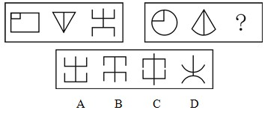

59. (2010西藏)从所给四个选项中，选择最合适的一个填入问号处，使之呈现一定规律性：
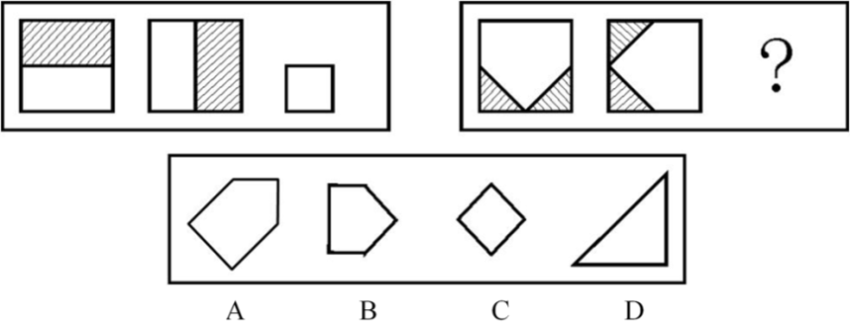

60. (2010西藏)从所给四个选项中，选择最合适的一个填入问号处，使之呈现一定规律性：
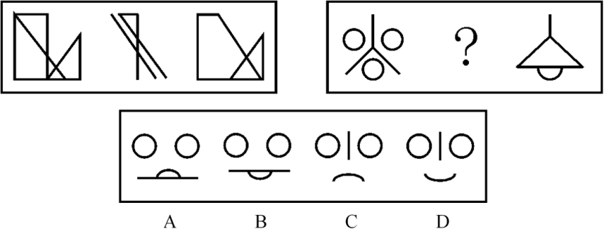

61. (2010西藏)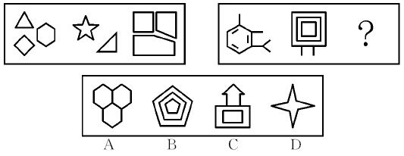

62. (2010西藏)从所给四个选项中，选择最合适的一个填入问号处，使之呈现一定规律性：
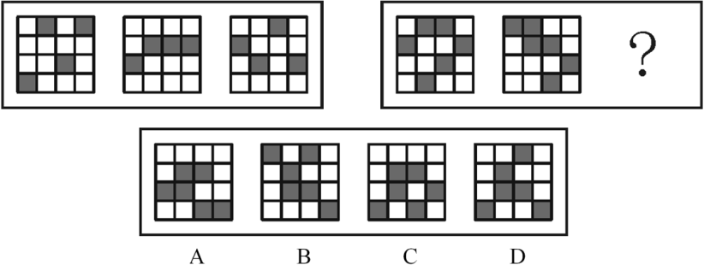

63. (2010西藏)从所给四个选项中，选择最合适的一个填入问号处，使之呈现一定规律性：
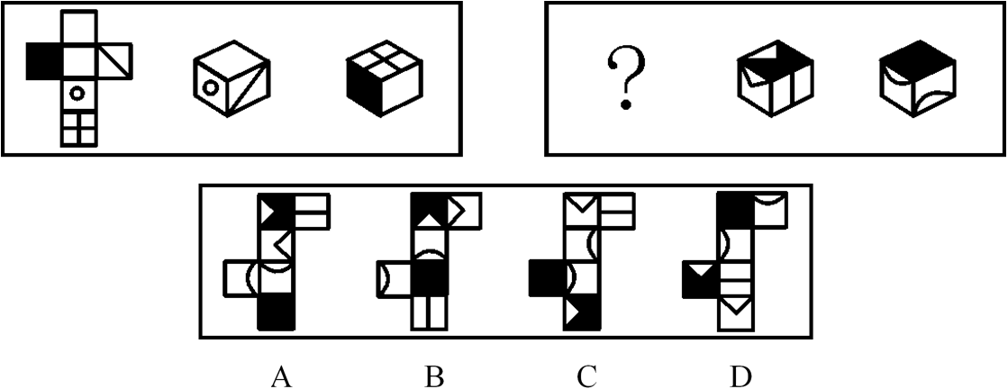

64. (2008湖南)商品差价：指同一商品由于流通环节、质量、购销地区或季节不同而形成的价格差额。 根据下述定义，下列不属于商品差价的选项是：
A. 同一款手机，在长沙买比在岳阳买贵
B. 市场上早市的白菜一块钱一斤，到了下午八毛钱就能买到
C. 海尔电视机和TCL电视机的价格不同
D. 东北产大米在东北卖比在湖南卖便宜

65. (2008湖南)行政许可是指行政机关根据公民、法人或其他组织的申请，经依法审查，准予其从事特定活动。
下列属于行政许可的是：
A. 上级税务机关基于行政隶属关系对下级税务机关有关业务请示、报告事项的审批
B. 张三为提高专业技能，特向单位申请参加研究生学习，单位领导同意了其申请，并同意在其毕业后为他报销部分学习费用
C. 某人为从事运输，去学习驾驶技术，其考核合格并申请后，公安车辆管理部门为其颁发了机动车驾驶证
D. 李某经过四年学习，所有功课合格，经申请，学校为其颁发大学毕业证书

66. (2008湖南)第三者责任险负责赔偿保险车辆因意外事故，致使第三者遭受人身伤亡或财产的直接损失。所谓第三者是指被保险人及其财产和保险车辆上所有人员与财产以外的他人、他物。所谓“所有人员”指车上的驾驶员和所有乘坐人员，但这些人下车后除驾驶员外，均可视为第三者。 根据以上定义，下列属于第三者责任险赔偿范围的是：
A. 甲驾驶自己的私人车辆出行，途中车辆发生故障。甲下车修理，车辆突然向后滑行，甲被车辆轧断脚掌，本次事故中甲的医疗费用共计5000元
B. 甲驾驶卡车向某市运送货物，由于雪天路滑，在避让行人时，发生了翻车事故。经检查，本次事故中车辆损毁及货物损毁费用共计19000元
C. 甲为某长途汽车司机，在车辆的行驶过程中，车厢内突然起火，乘客乙被烧伤，财物被烧光，乙要求甲赔偿医疗费用及财物损毁费用共计10000元
D. 甲驾驶大巴车送一批游客去参观名胜古迹。到达旅游地点，甲倒车时将在车后绕行的乘客乙撞伤，后乙向甲索赔20000元

67. (2008辽宁)倾销，是指企业在国外出售产品的价格低于国内市场的价格或低于其生产成本。根据这一定义，下列行为不属于倾销的是：
A. 某国以低于产品正常价值的价格向他国销售新产品
B. 某企业在国内有较高的垄断地位和较大的市场份额，但质量不如国外同类商品，为了抢占国际市场，该企业以低于成本的价格销售商品
C. 某地为著名的蔬菜生产基地，由于采用先进的科学技术和规模化经营，其生产的蔬菜的价格远远低于国外同类产品的价格
D. 某国软件公司为了获得他国政府采购的订单，与他国同类软件竞争，以低于该产品在本国的销售价格投标

68. (2008湖南)泛化是指某种特定刺激的条件反应形成后，另外一些类似的刺激，也会诱发同样的条件反应。新刺激越近似于原刺激，条件反应被诱发的可能性就越大。 根据以上定义，以下可以称为泛化现象的是：
A. 杯弓蛇影
B. 草木皆兵
C. 四面楚歌
D. 一朝被蛇咬，十年怕井绳

69. (2008湖南)播种∶收获
A. 撒网∶捕鱼
B. 贫穷∶饥饿
C. 春天∶秋天
D. 生病∶住院

70. (2008湖南)房子∶窗户
A. 汽车∶轮胎
B. 厨房∶厕所
C. 动物∶东北虎
D. 鞋∶袜子

71. (2010黑龙江)枕头∶卧具
A. 铅笔∶工具
B. 地球∶宇宙
C. 宣纸∶文具
D. 车厢∶火车

72. (2008黑龙江)白天∶黑夜
A. 男人∶女人
B. 高山∶大海
C. 白色∶黑色
D. 老人∶小孩

73. (2008湖南)校长∶老师
A. 警察∶小偷
B. 经理∶职员
C. 老师∶学生
D. 医生∶护士

74. (2008湖南)我们知道当我们接迎面飞来的篮球，手接触到球以后，两臂随球后引至胸前把球接住。这样做的目的是（）。
A. 减小篮球的动量
B. 减小篮球的动量变化
C. 增大篮球的动量变化
D. 减小篮球的动量变化率

75. (2008湖南)在宇宙飞船内的实验室里，可以正常使用的仪器是（）。
A. 比重计
B. 水银气压计
C. 天平
D. 水银温度计

76. (2008湖南)以下各齿轮中，旋转得最慢的是（）。
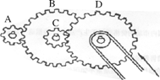

77. (2008湖南)如图所示，人沿水平方向拉牛，但没有拉动。下列说法正确的是（）。
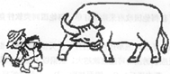
A. 绳拉牛的力与牛拉绳的力是一对平衡力
B. 绳拉牛的力与地面对牛的摩擦力是一对平衡力
C. 绳拉牛的力小于牛拉绳的力
D. 绳拉牛的力小于地面对牛的摩擦力

78. (2008湖南)关于小王、小李和小张，我们知道他们三人中一位是律师，一位是医生，一位是教师，并且我们还知道：小张比教师的年龄大；小王和医生不同岁；医生比小李年龄小。由此可知：
A. 小王是律师，小李是医生，小张是教师
B. 小王是医生，小李是教师，小张是律师
C. 小王是教师，小李是律师，小张是医生
D. 小王是教师，小李是医生，小张是律师

79. (2019天津)“并非只有上大学才能成才。” 与这一判断等值的是：
A. 不上大学就不能成才
B. 不上大学但也能成才
C. 如果上大学，就能成才
D. 并非如果不成才就是没上大学

80. (2015北京)四户人家排成一行，已知a家在b家的隔壁，a家与d家不相邻，如果d家与c家也不相邻，那么c家的隔壁应是：
A. a家
B. b家
C. d家
D. 无法判断

81. (2008湖南)如果甲和乙考试都没有及格的话，那么丙就一定及格了。上述前提再增加以下哪项，就可以推出“甲考试及格了”的结论？
A. 丙及格了
B. 乙和丙都没有及格
C. 丙没有及格
D. 乙和丙都及格了

82. (2008湖南)有人总结比尔·盖茨和戴尔的传奇经历后，发现他们成功的秘诀都是大学中途辍学。 则此人认为辍学与成功之间的关系为：
A. 辍学导致成功
B. 辍学可能成功
C. 不辍学不能成功
D. 不辍学可能成功

83. (2008湖南)“凡外出采访的记者都是可以优先买票的”，下列推理正确的是（）。
A. 不是外出采访的记者不可以优先买票
B. 优先买票的都是外出采访的记者
C. 他优先买票，所以他是外出采访的记者
D. 他是外出采访的记者，所以可优先买票

84. (2008湖南)经过破译敌人的密码，已经知道“香蕉苹果大鸭梨”的意思是“星期三秘密进攻”，“苹果甘蔗水蜜桃”的意思是“执行秘密计划”，“广柑香蕉西红柿”的意思是“星期三的胜利属于我们”。 那么“大鸭梨”的意思是：
A. 秘密
B. 星期三
C. 进攻
D. 执行

85. (2008湖南)某地区有两个出租车公司甲和乙，他们推出的出租车的颜色分别是蓝色和红色。经调查发现：在市场上流通的出租车有70％是红色的，只有30％是蓝色的；红色出租车发生车祸的平均概率是4％，而蓝色则为6％。 现在，该区发生了一起出租车车祸，则：
A. 与红色出租车相比，出车祸的更有可能是蓝色出租车
B. 与蓝色出租车相比，出车祸的更有可能是红色出租车
C. 两种颜色的出租车出车祸的概率是一样的，均为50％
D. 无法比较

86. (2008湖南)四个人在议论一位作家的年龄。甲说：“她不会超过35岁。”乙说：“她不超过40岁。”丙说：“她的岁数在50以下。”丁说：“她绝对在40岁以上。”实际上只有一个人说对了。 那么下列说法正确的是：
A. 甲说的对
B. 她的年龄在45—50岁之间
C. 她的年龄在50岁以下
D. 丁说的对

87. (2009广西)有四个外表看起来没有分别的小球，它们的重量可能各有不同。取一个天平将甲乙放一组，丙丁为另一组分别放在天平的两边，天平是基本平衡的。将乙和丁对调一下，甲、丁一边明显的要比乙、丙一边重很多。可奇怪的是我们将天平的一边放上甲、丙，而另一边刚放上乙，还没有来得及放上丁时，天平就压向了乙一边。则四个球由重到轻的顺序是（ ）。
A. 乙、丁、甲、丙
B. 丁、乙、丙、甲
C. 乙、甲、丁、丙
D. 丁、乙、甲、丙

进入新世纪以后，云南省126个农业县市中仍有73个国家扶持工作重点县，占全国重点扶贫县市总数592个的12.33％。根据五普资料显示，73个贫困县总人口为2208.69万人，占全省总人口4236.01万人的52.14％，其中男性1162.73万人，女性1045.96万人，男女性别比为111.16，高于全省110.06水平。这些贫困地区非农业人口比重仅为8.08％，大大低于全省14.71％的平均水平。这73个国家重点扶持县，人口和土地面积均占全省一半以上，但是经济指标在全省只占很小份额，国内生产总值（GDP）占全省总量的26.1％，地方财政收入仅占全省总数的15.8％，从人均指标看，与全省总体水平相比，差距也是很明显的。2000年，73个国扶县农民人均纯收入仅为全省农民人均纯收入1479元的71.2％，人均GDP2235元，仅为全省人均GDP的48.2％。贫困地区人口受教育程度很低。73个贫困县总人口占全省人口一半强，而大学本科人数仅占全省的10.80％，而小学文化人口占到了全省总数的55.15％。贫困地区人口一般文盲率为19.02％，比全省一般文盲率15.44％高出3.58个百分点。全省人均受教育年限为6.33年，而贫困地区平均受教育年限只有5.69年，勉强达到小学毕业水平。73个国家扶持重点县中，未工作人口共有216.28万人，其中，丧失工作能力的人口有64.33万人，占未工作人口的29.7％，正在找工作的有10.25万人，占未工作人口的4.74％。丧失工作能力和工作难找导致的贫困人口占有相当的比重。
88. (2008湖南)根据上述文字资料，下列说法不正确的是：
A. 云南省贫困地区人口文盲率为19.02％
B. 云南省全省人均受教育年限为6.33年
C. 在云南省的73个扶贫县中有74.58万人无业
D. 进入新世纪后，全国重点扶贫县市有592个

89. (2008湖南)73个国扶县的未工作人口中大约有（ ）万人有工作能力。
A. 143.72
B. 151.95
C. 160.86
D. 171.23

90. (2008湖南)根据上述文字资料，下列关于云南省73个国扶县的说法中，不正确的是：
A. 73个贫困县的总人口占云南全省人口数量的一半以上
B. 这些贫困县中男性居民的数量大于女性居民的数量
C. 73个贫困县共有2208.69万人
D. 云南省国扶县的数量仅占全国重点扶贫县总数的10％

91. (2008湖南)2000年云南省73个国扶县农民人均纯收入比全省农民人均纯收入大约低（ ）元。
A. 426
B. 347
C. 286
D. 234

92. (2008湖南)2000年云南省全省人均GDP大约是（ ）元。
A. 4356
B. 4636
C. 4879
D. 5203

自二十世纪末期，山西同全国一样，粮食供需形势发生逆转，粮价持续走低，粮食生产效益滑坡，农民生产积极性受挫。2004年初，中央下发一号文件，实施了一减三补”等一系列惠农政策，之后连续三年出台中央一号文件，保护和加强粮食生产，确保粮食安全”被提到空前高度。山西省委、省政府一方面认真贯彻中央精神，加大财政支农力度，另一方面在引导农民调整、优化种植结构的同时，发挥资源优势，发展特色农业，推动农业产业化经营，促进了粮食生产的稳定发展。2004年全省粮食种植面积达到2925.4千公顷，比上年增加91.74千公顷，增长3.24％，加之风调雨顺的气候条件，全省粮食生产再次突破百亿公斤，达到106.2亿公斤。之后三年粮田面积稳定回升，2007年全省粮田面积达3173.21千公顷。2005年尽管遭遇严重旱灾，全省粮食总产仍达到了97.8亿公斤的较高水平。2006年全省粮田面积达3521.45千公顷，全省粮食总产达107.33亿公斤，预计2007年粮食总产可达105亿公斤。十六大以来的五年间，全省粮食生产总量达512.22亿公斤，年均粮食生产总量达102.44亿公斤，这标志着山西粮食综合生产能力稳定迈上百亿公斤台阶。
93. (2008湖南)2003年全省粮食种植面积比2004年少：
A. 3.1％
B. 3.2％
C. 3.3％
D. 3.4％

94. (2008湖南)2006年山西省粮食产量和2005年相比增加了( )。
A. 2.3％
B. 9.7％
C. 23.5％
D. 37.2％

95. (2008湖南)下列数值中最大的是( )。
A. 2004年山西省粮食种植面积比2003年增加的百分比
B. 2003年山西省粮食种植面积比2004年减少的百分比
C. 2006年山西省粮食产量比2005年增加的百分比
D. 2005年山西省粮食产量比2006年减少的百分比

96. (2008湖南)预计2007年山西省平均每千公顷的粮食产量和上年相比：
A. 大约增加了0.0025亿公斤
B. 大约减少了0.0025亿公斤
C. 大约增加了0.0125亿公斤
D. 大约减少了0.0125亿公斤

97. (2008湖南)根据题面论述，下列说法正确的是：
A. 2004年山西省全省粮食生产首次突破百亿公斤
B. 从2004年到2007年山西省粮食产量一直处于上升状态
C. 十六大以来的五年间，山西省粮食产量并非每年都超过了百亿公斤
D. 十六大以来的五年间，全省年均粮食生产总量未达百亿公斤

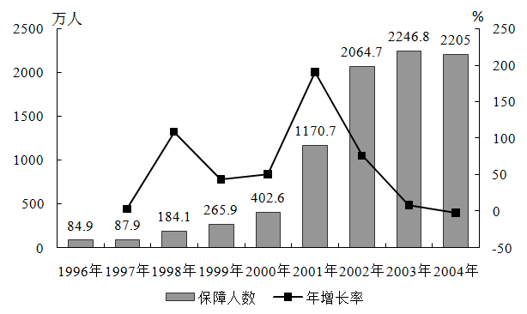城市最低生活保障情况
98. (2008湖南)根据上图，下列说法正确的是：
A. 1996年至2004年，城市居民最低生活保障人数逐年上升
B. 1996年至2004年，城市居民最低生活保障人数年增长率逐年提高
C. 1996年至2004年，参与城市最低生活保障人数最高的年份是2004年
D. 1996年至2004年，参与城市最低生活保障人数最高的年份是2003年

99. (2008湖南)1997年参与城市最低生活保障的人数比1996年提高了？
A. 84.9%
B. 87.9%
C. 3.5%
D. 3%

100. (2008湖南)根据上图，1996年至2004年，城市最低生活保障人数年增长率最高的年份是哪一年？
A. 1998年
B. 2000年
C. 2001年
D. 2003年

101. (2008湖南)2000年参与城市最低生活保障人数的年增长率比1999年提高了几个百分点？( )
A. 51.4
B. 44.4
C. 9
D. 7

102. (2008湖南)根据上图，下列说法不正确的是：
A. 参与最低生活保障的人数不断上升，说明贫困人口有不断上升的趋势
B. 1996年与2004年间，参与最低生活保障人数年均增长率约为50.2％
C. 2001年，参与城市最低生活保障的人数突破1000万
D. 2004年参与城市最低生活保障的年增长率比2003年下降了10.7个百分点

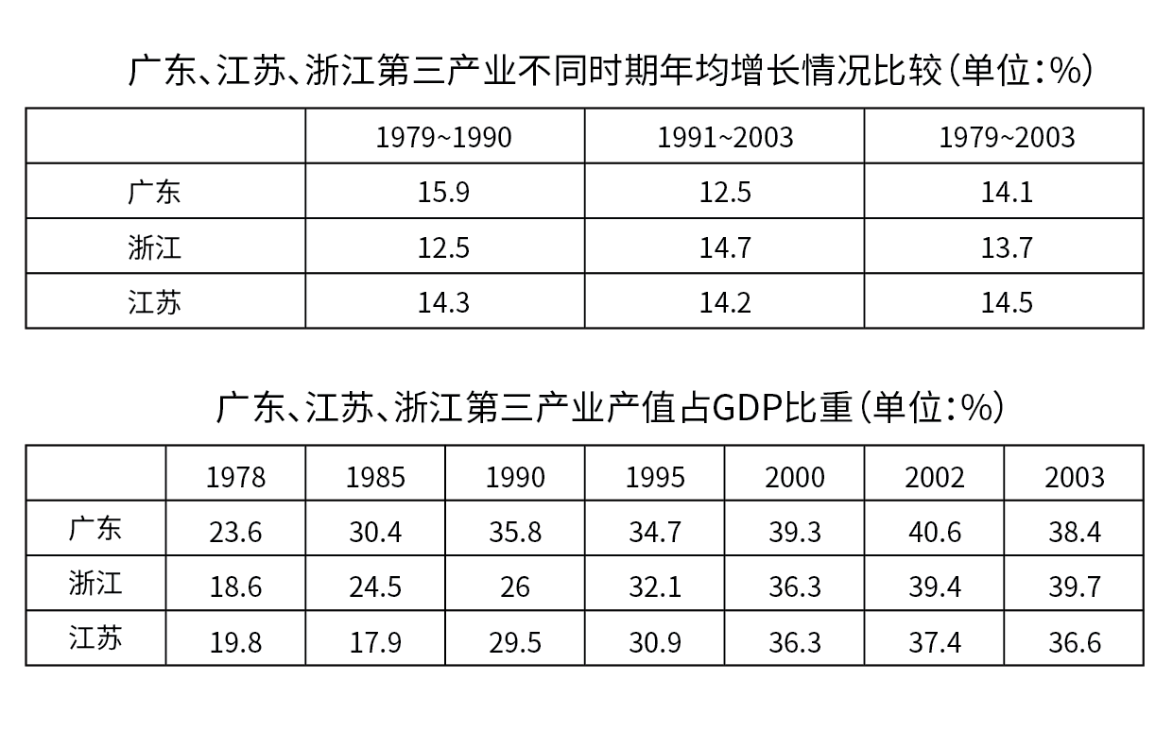
103. (2008湖南)根据上表，下列表述正确的是：
A. 1979年~1990年，广东第三产业年均增速比浙江高3.4个百分点
B. 从1990至2003年，江苏第三产业占GDP比重升幅为36.6个百分点
C. 到2003年时，广东第三产业占GDP比重已被江苏超过1.3个百分点
D. 从1990年至2003年，广东第三产业占GDP比重一直居全国首位

104. (2008湖南)根据上表，下列表述不正确的是
A. 1979~2003年，广东第三产业年均增速落后于江苏
B. 广东第三产业的增速在进入上世纪90年代后明显加快
C. 从1978年至2003年，浙江第三产业占GDP比重增长率高于广东和江苏
D. 改革开放以来，广东、江苏、浙江第三产业都得到迅速发展

105. (2008湖南)2003年，广东第三产业占GDP比重比2002年增长了几个百分点？
A. 40.6
B. 39.3
C. 2.2
D. -2.2

106. (2008湖南)1991年~2003年，浙江第三产业增速是：
A. 12.5％
B. 14.7％
C. 13.7％
D. 14.5％

107. (2008湖南)从1990年至2003年，浙江第三产业占GDP比重上升了几个百分点？
A. 2.6
B. 7.1
C. 13.7
D. 39.7

二、多选题（本大题共13小题，每题0.8分，共计10.4分）
1. (2008湖南)加强社会管理，维护社会稳定，必须创新社会管理体制，健全（）的社会管理格局。
A. 党委领导
B. 政府负责
C. 社会协同
D. 公众参与

2. (2008湖南)宪法与法律的最主要区别有（）。
A. 以国家强制力为基础
B. 在制定和修改程序上更严格、更复杂
C. 具有最高法律效力
D. 由国家最高立法机关制定

3. (2008湖南)法律与道德的共同性体现在（）。
A. 它们都是社会规范
B. 它们都体现一定的社会价值
C. 它们都是社会调控的手段
D. 它们都体现统治阶级的意志

4. (2008湖南)法律对违法行为已经作出行政处罚规定，行政法规需要作出具体规定的，必须在法律规定的给予行政处罚的（ ; ; ;）和幅度的范围内规定。
A. 行为
B. 种类
C. 方法
D. 情节

5. (2008湖南)我国的天然气主要分布于（）。
A. 塔里木盆地
B. 云贵高原
C. 渤海湾
D. 四川盆地

6. (2008湖南)“十五”期间，我国经济发展的各项指标大多超额完成，但环境保护的指标没有完成，主要是二氧化硫排放量与化学需氧量两个指标没完成，环境污染严重。导致这一现象的主要原因是（）。
A. 环境污染物过多
B. 对环境保护重视不够
C. 产业结构不合理，经济增长方式粗放
D. 环境保护执法不严，监管不力

7. (2008湖南)中国坚定不移地走和平发展道路是基于（）。
A. 中国国情的必然选择
B. 中国历史文化传统的必然选择
C. 当今世界发展潮流的必然选择
D. 国际经济全球化的必然选择

8. (2008湖南)马克思主义是指引我们时代前进的旗帜，这是因为马克思主义（）。
A. 正确概括了时代的实践经验和认识成果
B. 在实践基础上达到了科学性和革命性的统一
C. 包含了一切现实问题的正确答案
D. 提供了研究问题的科学世界观和方法论

9. (2008湖南)科学发展观的内涵是（）。
A. 第一要义是发展
B. 核心是以人为本
C. 基本要求是全面协调可持续
D. 根本方法是统筹兼顾

10. (2008湖南)胡锦涛同志曾指出，我们要把共同建设、共同享有贯穿于和谐社会建设的全过程，真正做到在共建中共享，在共享中共建。共建共享理论本身所蕴含的道理是（ ）。
A. 人民群众是社会实践的主体
B. 人民群众是社会变革的决定力量
C. 人民群众可以创造真理
D. 人民群众是社会财富的创造者

11. (2008湖南)近年来，我国政府把治理商业贿赂摆到反腐败工作特别突出的位置。根据国家法律法规的规定，经营者不得采用财物或者其他手段进行贿赂以销售或者购买商品。商业贿赂违背市场经济的（）。
A. 开放原则
B. 自愿原则
C. 平等原则
D. 互利原则

12. (2008湖南)在科学发展的基础上，使我国社会更加和谐，让人民生活更加美好，这是我们党立党为公、执政为民的根本落脚点，也是“十一五”规划纲要的根本落脚点。我国政府在全面建设小康社会中坚持“和谐惠民”的主张，这说明（）。
A. 我国的政权是人民当家作主的政权
B. 我国人民民主具有广泛性
C. 我国民主具有全民性和真实性
D. 我国国家机构是人民意志的执行者

13. (2008湖南)有的地方动用执法部门设关卡，不让外地某些产品流入本地；有的公开限制外地产品流入本地市场，强令推销当地产品；有的组织质量监管部门专拣外地产品“曝光”，以达到“扫地出门”的目的。这些做法（）。
A. 是实行地方保护主义，不利于开放
B. 有利于本地区经济的发展
C. 违背了市场经济竞争的基本原则
D. 抹杀了社会主义市场经济开放性的特点

参考答案与解析
第一部分 客观题
一、单选题
第1题
【知识点】 科技常识其它
【答案】 B
【解析】 本题考查物理常识。在物体质量不变的情况下，密度与体积成反比；液体密度不变的前提下，物体所受的浮力与物体体积成正比。经物体受力分析可知，弹簧称上的读数=球身重量-所受浮力。三种重量相同的球中，铅的密度最大，则其体积最小，所受的浮力也最小，故挂铅球的弹簧称的读数最大。故选B。
【来源】 2008年湖南公务员考试《行测》真题第1题,2008年山西公务员考试《行测》真题第18题

第2题
【知识点】 行政法
【答案】 A
【解析】 第一步，本题考查行政法。第二步，从静态角度看，行政程序是指行政行为的存在方式，即行政行为在空间上的表现形式和在时间上的跨度，包括行政行为的方式、步骤、次序、时限等不可分割的四个部分。因此，选择A选项。
【来源】 2008年上海公务员考试《行测》真题第44题,2008年湖南公务员考试《行测》真题第2题

第3题
【知识点】 经济常识（其它）
【答案】 D
【解析】 本题考查经济常识。受信息不对称、负外部性等因素的影响，市场调节机制的自发性、盲目性和滞后性会引发价格的大幅波动，影响经济社会稳定，所以需要国家调控价格总水平以保障市场经济的有序发展。故选D。
【来源】 2008年湖南公务员考试《行测》真题第3题

第4题
【知识点】 经济常识（其它）
【答案】 A
【解析】 本题考查经济常识。要达到优化资源配置和合理配置的目标，必须做到以市场为基础，加强国家对经济的宏观调控，使市场在国家宏观调控下对资源配置起基础性作用。故选A。
【来源】 2008年湖南公务员考试《行测》真题第4题

第5题
【知识点】 行政法
【答案】 A
【解析】 第一步，本题考查行政法。 第二步，确定力是指行政行为生效确定后，具有不可变更性，非经法定程序不得任意变更或撤销。 第三步，工商局任意改变了其颁发的营业执照中所确定的营业范围，违反了行政行为效力中的确定力。因此，选择A选项。
【来源】 2008年湖南公务员考试《行测》真题第5题

第6题
【知识点】 法理学
【答案】 B
【解析】 本题考查法律常识。法律责任是指因违反了法定义务或契约义务，或不当行使法律权利、权力所产生的，由行为人承担的不利后果。故选B。
【来源】 2008年湖南公务员考试《行测》真题第7题

第7题
【知识点】 诉讼法
【答案】 A
【解析】 本题考查法律常识。《行政诉讼法》第三十二条规定：“被告对作出的具体行政行为负有举证责任，应当提供作出该具体行政行为的证据和所依据的规范性文件。”故选A。
【来源】 2008年湖南公务员考试《行测》真题第9题

第8题
【知识点】 行政法
【答案】 C
【解析】 第一步，本题考查行政法。 第二步，具体行政行为指行政机关行使行政权力，对特定的公民、法人和其他组织作出的有关其权利义务的单方行为。 第三步，区政府对某个农贸自由市场的关闭决定对市场特定摊主的权利义务产生了直接影响，是具体行政行为。因此，选择C选项。
【来源】 2008年湖南公务员考试《行测》真题第10题

第9题
【知识点】 人文常识（其它）
【答案】 B
【解析】 本题考查人文常识。“究天人之际，通古今之变”出自司马迁的《报任安书》，表达了司马迁写《史记》的宏愿。故选B。
【来源】 2008年湖南公务员考试《行测》真题第13题

第10题
【知识点】 科技常识其它
【答案】 A
【解析】 本题考查化学常识。天然气，是一种无色、无味、无毒且无腐蚀性的可燃气体，主要成分是甲烷。故选A。
【来源】 2008年湖南公务员考试《行测》真题第16题

第11题
【知识点】 人文常识（其它）
【答案】 C
【解析】 本题考查人文常识。“非攻”“兼爱”是墨子的思想主张，“兼爱”即完全的、无差别的博爱，“非攻”即反对侵略、战争。故选C。
【来源】 2008年湖南公务员考试《行测》真题第18题

第12题
【知识点】 科技常识其它
【答案】 D
【解析】 本题考查化学常识。燃烧是物质与空气中的氧发生的一种剧烈的化学反应。火要虚，是指要使燃料与氧气良好的接触，燃烧反应才能持续，否则就会因供氧不足导致熄灭。故选D。
【来源】 2008年湖南公务员考试《行测》真题第19题

第13题
【知识点】 科技常识其它
【答案】 B
【解析】
本题考查生活常识。A项，错误，为了延长食品的保质期，防止食品受潮及富脂食品氧化变质，在包装袋中应放入的化学物质是硅胶、硫酸亚铁。生石灰主要成分为氧化钙，不吸收氧气，但能与水发生反应形成氢氧化钙，是用以除去水蒸气的常用干燥剂，并没有防止食品氧化变质的作用。B项，正确，天然气主要成分是甲烷，液化石油气主要成分是丙烷、丙烯和丁烷、丁烯，它们都是碳氢化合物，属于清洁能源。C项，错误，福尔马林是甲醛的水溶液，是一种有毒药物，长期接触低剂量的福尔马林会引起慢性呼吸道疾病、女性月经紊乱、新生儿体质降低甚至鼻咽癌等病症，故不可用于自来水消毒。D项，错误，使用加酶洗衣粉时，水的温度不能超过60℃，否则酶将会失活，从而影响洗涤效果。故选B。

【来源】 2008年湖南公务员考试《行测》真题第20题

第14题
【知识点】 公共管理常识
【答案】 C
【解析】 本题考查管理常识。
A项，不当选，偏差在事实按计划进行中允许存在，此项说法过于绝对。
B项，不当选，完全消灭偏差”只存在于理论中，现实中难以完全消除偏差，与成本高低无关，故排除。
C项，当选，偏差指内部控制没有得到有效执行的偏离度。这种偏差在统计学中又称为表观误差，在一定范围内是允许存在的。因此，在发现偏差后就“消灭偏差”这种提法是错误的。我们应允许偏差存在，当其超出控制标准时才进行纠偏。
D项，不当选。
因此本题选C。
【来源】 2008年湖南公务员考试《行测》真题第21题

第15题
【知识点】 辩证法
【答案】 D
【解析】 “沉舟侧畔千帆过，病树前头万木春”一诗的原意是沉船的旁边正有千帆驶过，病树的前头却是万木争春。此诗句既是对友人关怀的感谢，也是和友人共勉，意指虽然我一人被贬远迁，但后继者仍大有人在。现在多指新生事物必然战胜旧事物。“芳林新叶催陈叶，流水前波让后波”意指长江后浪推前浪一代更比一代强。所以，正确答案是D。
【来源】 7.02今日作业-判断推理第6题,09.24今日作业-常识判断第15题,2008年湖南公务员考试《行测》真题第22题,3.11今日作业-常识判断第15题

第16题
【知识点】 毛泽东思想与中国特色社会主义理论体系
【答案】 D
【解析】 我国的改革是一场全面而深刻的社会变革，它并不否定现存制度，而是对现存制度加以改良，使之适应不断变化的时代，是社会主义制度的自我完善和发展。所以，正确答案是D。
【来源】 2008年湖南公务员考试《行测》真题第23题

第17题
【知识点】 政治常识（其它）
【答案】 A
【解析】 本题考查政治常识。解放思想、实事求是是邓小平理论的精髓。这条思想路线贯穿于邓小平理论形成和发展的全过程，体现在邓小平理论内容的各个方面和作出的每一项重大决策中。故选A。
【来源】 2008年湖南公务员考试《行测》真题第26题

第18题
【知识点】 实词辨析
【答案】 C
【解析】 实词辨析题。
根据“或者”可知，空格前后是并列关系，前文“都应该”体现了政府和国家对征收特殊税的强硬措施，因此空白处也应体现“强硬”之意。“建议”“请求”均无“强硬”之意，排除B项和D项。“要求”不如“强制”有力度，语义较轻。
因此本题选C。
【来源】 2008年湖南公务员考试《行测》真题第31题

第19题
【知识点】 虚词辨析
【答案】 B
【解析】 虚词辨析。根据“丰子恺的冷观态度在《车厢社会》里表现明显”可知后文是他冷观态度的体现。故第一空和第二空所在句子表示就算面对西湖美景，冷观也比身入其中好，即前后是让步关系，“即使……也……”表示让步关系，符合语境。“假如……却……”不能体现让步关系，排除C项和D项。
再看第三空和第四空。“世事都同风景一样，世事之乐不在实行而在希望”是“‘世间苦的根本’就在于‘身在其中’”的原因，所以三四空应用因果关联词。“而且”表递进，而文段前后无递进关系，排除A项。“因为……所以……”表因果关系，符合语境。因此，选择B选项。
【来源】 2008年湖南公务员考试《行测》真题第32题

第20题
【知识点】 成语辨析
【答案】 D
【解析】 成语辨析题。
根据“仁慈和宽容”可知贝多芬对小卡尔的劝诫是出于好心，故该空应体现“好心”这一含义。
辨析选项。“殚精竭虑”指用尽精力，费尽心思，常搭配事业，与“劝诫”不搭配，排除A项。“好心好意”指怀着善意，是口语表述，不符合题干书面语风格，排除B项。“仁至义尽”形容对人的善意和帮助已经做到最大的限度，不能作状语，一般用法是“对……已经仁至义尽”，排除C项。“苦口婆心”比喻善意而又耐心的劝导，符合语境。
因此，选择D选项。
【来源】 2008年湖南公务员考试《行测》真题第33题

第21题
【知识点】 成语辨析
【答案】 C
【解析】 成语辨析题。
根据“在工作动机上的个体差异是明显的”可知，该空应该体现“差异、不同”的含义。
辨析选项，“相差甚远”指互相之间存在很大差异和距离，侧重于优劣的对比，但语境中没有孰优孰劣的意思，排除A项。“各有所求”指每个人各有自己的需求或目标，“南辕北辙”比喻行动和目的相反，两词皆不符合语境，排除B项和D项。“截然不同”形容两件事物毫无共同之处，体现了“差异、不同”这一含义，符合语境。
因此，选择C选项。
【来源】 2008年湖南公务员考试《行测》真题第34题

第22题
【知识点】 实词辨析
【答案】 D
【解析】 实词辨析题。
根据“我国的传统节日不像西方国家以宗教为主”可知，文段是在介绍国家层面的内容，该空应与“国家”对应。
我们显然不是一个“地区”，“地区”指行政区的时候级别比国家低，排除B项。“民族”指历史上形成的、处于不同社会发展阶段的各种人的共同体，不符合语境，排除C项。“国家”和“国度”两个词具有相同的意思，但用法不同，“国家”一般用于政治、地理等方面，如“我国是幅员辽阔的国家”“主权国家”，“国度”一般用于文化、思想、文学等层面，如“这是一个充满爱的国度”，所以“国度”更符合语境。
因此本题选D。
【来源】 2008年湖南公务员考试《行测》真题第35题,2015年安徽铜陵事业单位考试《职业能力倾向测验》真题第30题,2015年贵州铜仁市事业单位考试《职业能力倾向测验》真题第33题

第23题
【知识点】 实词辨析
【答案】 A
【解析】 实词辨析题。先寻找提示性信息，再对比选项。
第一空根据“科学理论是人类的创造物”可知，该空具有“创造”的含义。“发现”指经过研究、探索等，看到或找到前人没有看到的事物或规律，“改造”指就原有的事物加以修改或变更，使适合需要，二者均与“科学理论是人类的创造物”相悖，排除C项和D项。“发明”和“创造”符合语境。
第二空，根据“在自然界背后并没有隐藏着‘真理’等待我们‘发现’”可知，该空语义与“发现”一致，“改造”显然不符合语境，而“发现”符合上述语境。
因此本题选A。
【来源】 2008年湖南公务员考试《行测》真题第36题

第24题
【知识点】 实词辨析
【答案】 C
【解析】 实词辨析题。先寻找提示性信息，再对比选项。
第一空根据文段较为正式的语体风格可知，该空应该填入一个较为正式的词语。“商量”指交换意见，表述较为口语化，排除B项。
第二空根据“尽快解除”可知，该空应有“催促”的含义。国家与国家之间这种正式的场合，催促对方一般用“敦促”，“敦促”指催促，符合语境。“恳请”语义过于卑微，“要求”过于强硬，二者皆不符合语境，排除A项和D项。
因此本题选C。
【来源】 2008年湖南公务员考试《行测》真题第37题

第25题
【知识点】 成语辨析
【答案】 B
【解析】 成语辨析题。
文段意指人人都知道这些动物应对气候变化的习性，故该空应该体现“大家都知道”这一含义。
辨析选项，“鲜为人知”指很少有人知道，不符合语境，排除D项。“妇孺皆知”“众所周知”“家喻户晓”都有“大家都知道”的意思，但侧重点不同。“妇孺皆知”和“家喻户晓”侧重于流传广、知名度高，但文中未涉及流传和知名度，排除A项和C项。“众所周知”侧重于大家普遍知道，符合语境。
因此，选择B选项。
【来源】 2008年湖南公务员考试《行测》真题第38题,2015年安徽省蚌埠市怀远县事业单位考试《职业能力倾向测验》真题第38题

第26题
【知识点】 实词辨析
【答案】 C
【解析】 实词辨析题。
“善于倾听”是一种有涵养的行为，该空应该体现“涵养”这一含义，“善于”指在某方面具有特长，侧重于一种能力，所以该空也应该体现“能力”这一含义。 “格调”指不同作家或不同作品的艺术特点的综合表现，“道德”指人们共同生活及其行为的准则和规范，二者皆不符合语境，排除B项和D项。“修养”和“素养”意思相近，但“修养”侧重道德涵养，而“素养”除了“修养、涵养”之义，还有“平日习得的能力”之义，如“文学素养”，所以“素养”语义更为形象丰富。
因此本题选C。
【来源】 2008年湖南公务员考试《行测》真题第39题

第27题
【知识点】 实词辨析
【答案】 B
【解析】 实词辨析题。先寻找提示性信息，再对比选项。
突破口在第二空，根据“全身心的感受着虚拟世界当中的喜怒哀乐”可知，该空应该填入“虚拟”而非“现实”，排除A项和C项。
第三空，根据“全身心的感受着”可知，该空应该体现“让自己融入角色”这一含义，“扮演”指化装成某种人物出场表演，“挑战”指鼓动对方跟自己竞赛，显然“扮演”更符合语境，并且“扮演角色”是惯用搭配，排除D项。
验证第一空。把“取决于”填入该空，意思是“游戏能否吸引玩家”由“游戏任务”决定，符合语境。
因此本题选B。
【来源】 2008年湖南公务员考试《行测》真题第40题

第28题
【知识点】 意图判断
【答案】 D
【解析】 主旨概括题。找主旨句，对比选项。
文段首句交代背景，主流文化在大众文化和西方文化攻势之下备受压力。最后一句话，出现“只有……才”必要条件复句，为文段主旨句，“只有”之后，“才”之前的句子为文段重点，强调主流文化要与其他文化较量才能获得生命力。对比选项，D项正确，是对主旨句的精简压缩。
A项，“面临绝境”语意过重，同时主流文化面对威胁是背景铺垫部分内容，偏离主旨。排除A。
B项，未提及“主流文化”，扩大话题，排除B。
C项，“主流文化危在旦夕”文中未提及，无中生有，排除C。
因此本题选D。
【来源】 1.21今日作业-言语理解与表达第13题,2008年湖南公务员考试《行测》真题第41题,5.13今日作业-言语理解与表达第13题,08.05今日作业-言语理解与表达第13题

第29题
【知识点】 意图判断
【答案】 A
【解析】 意图判断题。先找主旨句，再结合语境和选项分析有无引申含义。
文段为分分结构，第一句讲述了科学追求真理的过程中得不到真理和得到真理都会存在问题，第二句假设了如果科学追求好的理论，我们的看法就会不一样，第三句阐述了好的理论会被更好的取代。概括全文可知，文段强调科学追求的不应该是真理而是“好的理论”。对比选项，A项是对全文的概括。
B项“……是为了……”属于强加因果关系，不符合题意，排除。
C项讨论的是存不存在真理，而文段强调的是我们如何去看待或定义真理，排除。
D项“拒绝寻找真理”原文并未体现，排除。
因此本题选A。
【来源】 2008年湖南公务员考试《行测》真题第42题

第30题
【知识点】 主旨概括
【答案】 B
【解析】 主旨概括题。找主旨句，对比选项。
文段共一句话，句子分为两层，用“；”隔开，属于并列复句，要对并列的内容进行全面的概括，可知文段共同论述是雨天车漆容易受损。对比选项，B项，是对文段的全面概括。
A项，灰尘对车身的影响，只是其中一个分句。概括不全面，排除A。
C项，酸雨的腐蚀，也只是其中一个分句，概括不全面，排除C。
D项，过于绝对，同时未体现文段主旨，排除D。
因此本题选B。
【来源】 1.21今日作业-言语理解与表达第18题,2008年湖南公务员考试《行测》真题第43题,5.13今日作业-言语理解与表达第18题,08.05今日作业-言语理解与表达第18题,2015年云南省蒙自市事业单位考试《职业能力倾向测验》真题（部分）第53题,2018年8月24日山西省吕梁市交城县事业单位招聘《公共基础知识》精选真题第23题,2018年3月11日辽宁省沈阳市浑南区招聘派遣制安全生产协管员《行政能力职业测验第1题,2019年1月22日辽宁省沈阳市浑南区招聘派遣制人员《行政职业能力测验》第15题

第31题
【知识点】 主旨概括
【答案】 B
【解析】 主旨概括题。找主旨句，对比选项。
文段为总分结构。提出观点—举例论证。文段首先通过“不只……还……”这一递进关系引出文段的重点句：奥运盈利还要考虑到其它产业的经济发展情况。后文以“北京奥运”为例论证奥运会对经济的影响。对比选项，B项是对文段重点的同义替换。
因此本题选B。
【来源】 2008年湖南公务员考试《行测》真题第44题

第32题
【知识点】 主旨概括
【答案】 B
【解析】 主旨概括题。找主旨句，对比选项。
文段讲述了对艺术创造抱有神圣感会让我们探寻、朝拜、珍藏人类秘真。重点强调的是对艺术创造抱有神圣感的重要性。对比选项，只有B项体现了对艺术创造抱有神圣感的重要性，虽然B项表述较为绝对，但是对比其他选项，只有B项相对较为符合文意。
因此本题选B。
【来源】 2008年湖南公务员考试《行测》真题第45题

第33题
【知识点】 主旨概括
【答案】 C
【解析】 主旨概括题。找主旨句，对比选项。
文段为分分结构。文段三个并列分句，每个分句都讲述了朋友工作对人们所谈论话题的影响。对比选项，C项最能概括文段的主要意思。
因此本题选C。
【来源】 2008年湖南公务员考试《行测》真题第46题,2015年云南省丽江市华坪县事业单位考试《职业能力倾向测验》真题第59题

第34题
【知识点】 细节理解
【答案】 D
【解析】 细节理解题。通读文段，定位原文。
A项“自立门户”在文段中没有相应内容与之对应，属于无中生有。B项“属于不成熟的学科”在文段中无从体现，属于无中生有。文段只强调了“哲学、伦理学等学科没有公认的评价准则”，不能等同于哲学、伦理学就属于不成熟的学科。C项根据“科学的可靠性还源于科学界具有公认的评价准则”“哲学、伦理学等学科没有公认的评价准则”可知，“公认的评价准则”是证明科学的可靠性的条件之一，所以没有“公认的评价准则”不足以证明哲学是不可靠的。且“一点不可靠”说法绝对，属于曲解文意。D项对应“科学的可靠性还源于……”，由“还”可知，科学的可靠性除了依赖对同一问题的一致回答，还依赖其他的一些因素，符合文意。因此，选择D选项。
【来源】 2008年湖南公务员考试《行测》真题第47题,2017年12月河南省郑州市登封市事业单位考试《行政能力测试》真题第4题

第35题
【知识点】 细节理解
【答案】 B
【解析】 细节理解题。通读文段，定位原文。
A项、C项和D项对应“安全等责任归咎于中国无益于问题的解决，简单地认为‘都是中国的错’，则可能会让整个世界在将来偿还更大的亏空”，可知A项、C项和D项的说法均符合文意。B项“友好”在文段中无从体现，文段只是阐述了日本的一个大学教授的观点，不能体现所有日本人或大多数日本人对中国的态度变得友好。因此，选择B选项
【来源】 2008年湖南公务员考试《行测》真题第48题

第36题
【知识点】 语句排序
【答案】 B
【解析】 语句排序题。大胆猜测，小心验证。
观察选项特征，确定首句，④句和⑤句无明显不能做首句特征，通过首句无法排除。
寻找句与句之间的联系，③句“如果相应的机会被垄断”，可知③句前一定会围绕“机会”这一话题展开，②句在讲述“机会平等”这一话题，因此②③相连，且②在③前，符合要求的只有B项。
因此本题选B。
【来源】 2008年湖南公务员考试《行测》真题第49题

第37题
【知识点】 词语理解
【答案】 C
【解析】 词语理解题。通读文段，定位原文，关注词语小语境。
定位原文，“梦思”出现在句首。分析“梦思”的下文语境。文段首先提出“梦思和梦内容的关系”，后文阐述了研究两者关系最好的方法是“研究梦表现方法中的正统特征究竟和底下的思想有什么关系”，可以看出“正统特征”对应“梦的内容”，“底下的思想”对应“梦思”，所以梦思指的就是“梦的思想”。
因此本题选C。

【来源】 2008年湖南公务员考试《行测》真题第50题,2008年吉林公务员考试《行测》真题（甲）第35题

第38题
【知识点】 多级数列
【答案】 D
【解析】 本题为多级数列，变化趋势平缓，优先考虑做差。做一次差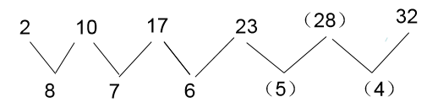因此本题选D。
【来源】 2008年湖南公务员考试《行测》真题第51题

第39题
【知识点】 多重数列
【答案】 D
【解析】 本题为交叉数列。奇数项：1，2，3，4，5；偶数项：10，（9），8，7，6。因此本题选D。解法二：项数多，符合分组数列规律。组内两项做和为11，（11），11，11，11，答案为11-2=9。因此本题选D。
【来源】 2008年湖南公务员考试《行测》真题第52题

第40题
【知识点】 多重数列
【答案】 C
【解析】 本题为交叉数列。奇数项：3，6，9，（12）；偶数项：8，11，14，（17）。因此本题选C。
解法二：相邻两项做和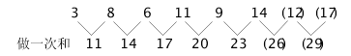
因此本题选C。
解法三：相邻两项做差。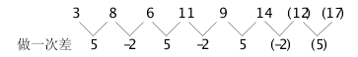
因此本题选C。
【来源】 2008年湖南公务员考试《行测》真题第53题

第41题
【知识点】 基本数列
【答案】 B
【解析】 本题为基本数列。公比为4的等比数列，答案为32×4=128。因此本题选B。
【来源】 2008年湖南公务员考试《行测》真题第54题,2009年湖南公务员考试《行测》真题第68题

第42题
【知识点】 递推数列
【答案】 D
【解析】 本题为递推数列。观察数列后两项，存在倍数关系。-29=13×（-2）-3；13=（-5）×（-2）+3；……（61）=（-29）×（-2）+3。因此本题选D。
【来源】 2008年湖南公务员考试《行测》真题第55题,2017年7月河北省辛集市事业单位考试《职业能力测验》第59题

第43题
【知识点】 多重数列
【答案】 D
【解析】 本题为交叉数列。项数多，符合交叉数列规律。
奇数项：18，21，24，（27）；
偶数项：24，27，30。因此，选择D选项。
解法二：
相邻两项做和。
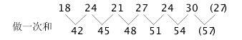
因此本题选D。
解法三：
相邻两项做差。
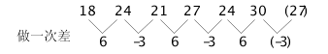
因此本题选D。
【来源】 2008年湖南公务员考试《行测》真题第56题

第44题
【知识点】 多重数列
【答案】 A
【解析】 本题为分组数列。符合交叉数列规律。组内两项做商为2，3，（4），答案为96÷4=24。因此本题选A。
【来源】 2008年湖南公务员考试《行测》真题第57题

第45题
【知识点】 基本数列
【答案】 B
【解析】 本题为基本数列。公差为-44的等差数列，答案为111-44=67。因此本题选B。
【来源】 2008年湖南公务员考试《行测》真题第58题

第46题
【知识点】 分数数列
【答案】 C
【解析】 本题为分数数列。分子数列：9，7，（5），3，1；分母数列：30，20，（12），6，2，为二级等差数列。因此本题选C。
【来源】 2008年湖南公务员考试《行测》真题第59题

第47题
【知识点】 多级数列
【答案】 D
【解析】 本题为多级数列，变化趋势平缓，优先考虑做差。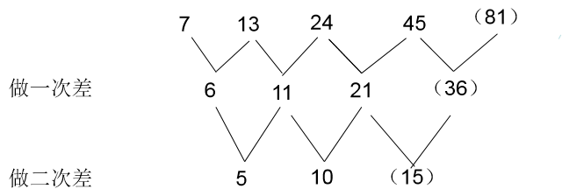因此本题选D。
【来源】 2010年江西公务员考试《行测》真题第69题,2008年湖南公务员考试《行测》真题第60题

第48题
【知识点】 代数计算
【答案】 D
【解析】 本题为常规计算</span>。原式。因此本题选D。
【来源】 2008年湖南公务员考试《行测》真题第61题

第49题
【知识点】 基础计算
【答案】 A
【解析】 本题为基础计算。该班学生总人数为7、3、2的公倍数，由全班学生不到50人，故总人数为7×3×2=42人，故不及格的人数是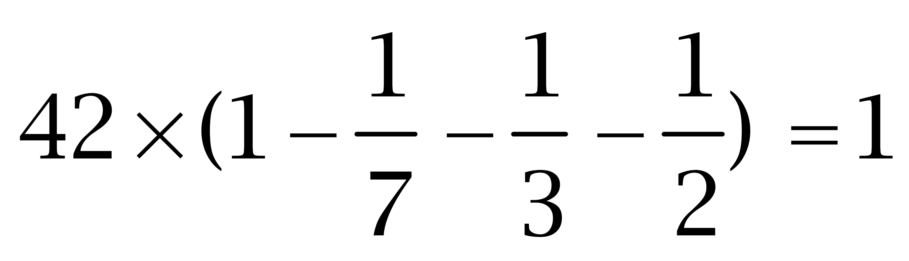人。因此本题选A。
【来源】 2008年湖南公务员考试《行测》真题第62题,今日作业-数量1-数字特性第14题

第50题
【知识点】 基础计算
【答案】 A
【解析】 本题为基础计算，由于不足8年工龄的员工占90％，则至少8年工龄的员工占1-90%=10%，可得员工总数为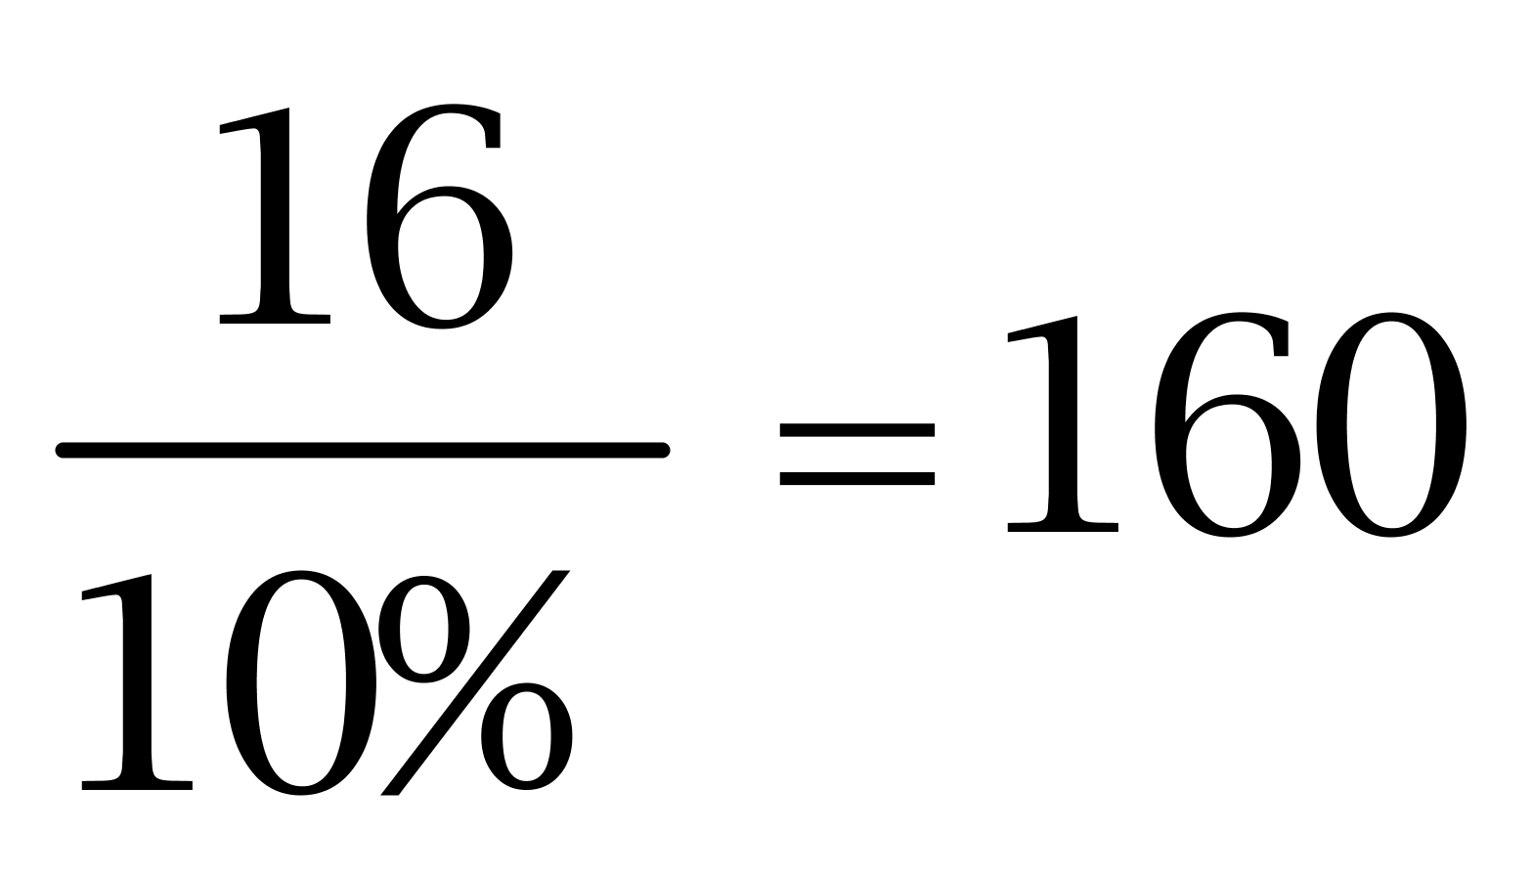，故工龄至少3年但不足8年的员工有160×40%-16=48人。因此本题选A。
【来源】 2008年湖南公务员考试《行测》真题第63题

第51题
【知识点】 立体几何
【答案】 D
【解析】 本题为几何问题。已知体积与高，则底面积是16÷4=4（平方米），侧面积=底面周长×高=4×底面周长。面积一定，越接近圆则周长越小，四边形中最接近圆的是正方形，所以要想侧面积最小则底面一定为正方形，即边长为2米，周长为8米，所以侧面积为4×8=32（平方米），总花费为4×160+32×100=3840（元）。因此本题选D。
【来源】 2008年湖南公务员考试《行测》真题第64题,2010年湖北公务员考试《行测》真题第76题

第52题
【知识点】 给定时间类
【答案】 B
【解析】 本题为工程问题。设工程总量为6，则甲的效率为6÷6=1，甲乙合作的效率为6÷2=3，所以乙的效率为3-1=2，乙单独做需要6÷2=3天。因此本题选B。
【来源】 2008年湖南公务员考试《行测》真题第65题

第53题
【知识点】 基础费用
【答案】 B
【解析】 本题为费用问题。设原价为100，则两次降价后价格为100×(1-20%)×(1-20%)=64，比原售价低(100-64)÷100=36%。因此本题选B。
【来源】 2008年湖南公务员考试《行测》真题第66题

第54题
【知识点】 二集合容斥
【答案】 C
【解析】 本题为容斥问题。根据两集合容斥问题公式“A∪B=A+B-A∩B =总数-都不是的个数”，结合题意可知：有兄弟的人数+有姐妹的人数-既有兄弟又有姐妹的人数=总数-独生子女人数，也即28+25-x=49-8，所以x=12。因此本题选C。
【来源】 2008年湖南公务员考试《行测》真题第67题

第55题
【知识点】 基础行程
【答案】 A
【解析】 本题为行程问题。解法一：设两地之间的路程为60，则上行时间为60÷30=2，下行时间为60÷60=1，由平均速度=总路程÷总时间可知往返平均速度为60×2÷(2+1)=40。
解法二：由等距离平均速度公式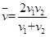可知往返平均速度为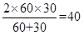。
因此本题选A。
【来源】 2008年湖南公务员考试《行测》真题第68题

第56题
【知识点】 基本方程（组）
【答案】 C
【解析】 本题为基本方程问题。设鱼的身长为x，尾长为y，由尾长&quot;为”头长加半个身长，可得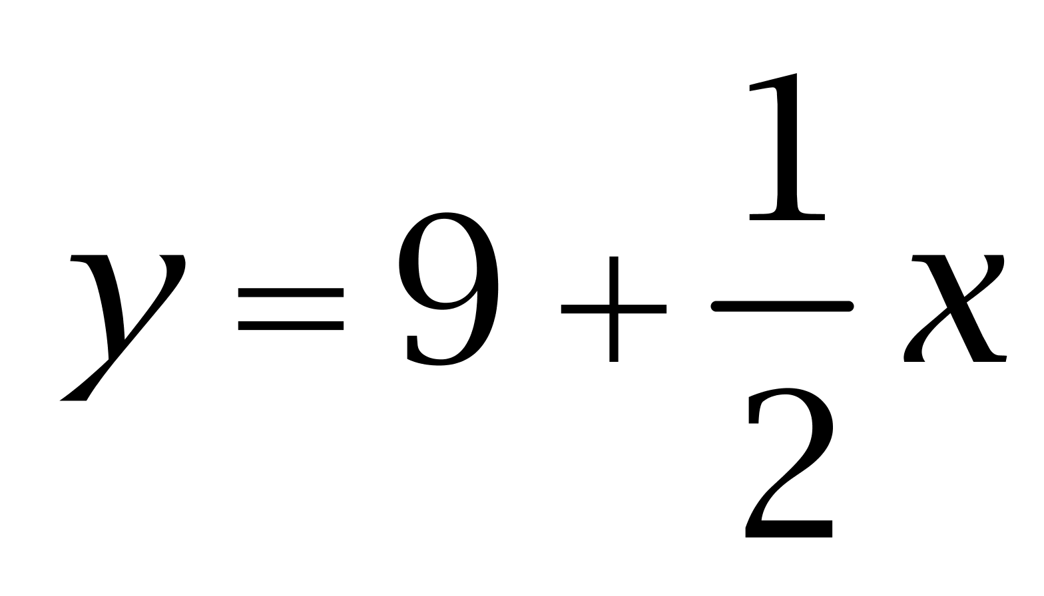，由身长&quot;为”头长加尾长，可得x=9+y，解得x=36，y=27。鱼全长共9+36+27=72英寸。因此本题选C。
【来源】 2008年湖南公务员考试《行测》真题第69题

第57题
【知识点】 基础计算
【答案】 C
【解析】 本题为基础计算。由前三个数平均值是15，可得前三个数之和为15×3=45；同理，后两个数之和为10×2=20。故这五个数的平均值是(45+20)÷5=13。因此本题选C。
【来源】 2008年湖南公务员考试《行测》真题第70题

第58题
【知识点】 样式类
【答案】 D
【解析】 本题属于样式类，主要考查曲直性。
第一组均是直线图形；
第二组均是既有直线又有曲线的曲直图形；
应选择一个曲直图形。
因此本题选D。
【来源】 2008年河北公务员考试《行测》真题第84题,2008年湖南公务员考试《行测》真题第71题

第59题
【知识点】 样式类
【答案】 A
【解析】 本题属于样式类，主要考查样式运算。
题干两组图形中，图1和图2求同后，只保留重合的白色区域，得图3。
因此本题选A。
【来源】 2010年云南公务员考试《行测》真题第66题,2010年内蒙古公务员考试《行测》真题（春季）第66题,2010年天津公务员考试《行测》真题第66题,2010年山东公务员考试《行测》真题-4月25日第66题,2010年海南公务员考试《行测》真题第66题,2010年湖南公务员考试《行测》真题第66题,2010年辽宁公务员考试《行测》真题（春季）第66题,2010年重庆公务员考试《行测》真题（春季）第66题,2010年陕西公务员考试《行测》真题（上半年）第66题,2010年宁夏公务员考试《行测》真题（秋季）第66题,2010年西藏公务员考试《行测》真题第66题,2008年湖南公务员考试《行测》真题第72题

第60题
【知识点】 样式类
【答案】 A
【解析】 本题属于样式类，主要考查样式运算。
每组图形中，图1与图2去同求异得到图3。
因此本题选A。
【来源】 2010年云南公务员考试《行测》真题第67题,2010年内蒙古公务员考试《行测》真题（春季）第67题,2010年天津公务员考试《行测》真题第67题,2010年山东公务员考试《行测》真题-4月25日第67题,2010年广西公务员考试《行测》真题第67题,2010年海南公务员考试《行测》真题第67题,2010年湖南公务员考试《行测》真题第67题,2010年辽宁公务员考试《行测》真题（春季）第67题,2010年重庆公务员考试《行测》真题（春季）第67题,2010年陕西公务员考试《行测》真题（上半年）第67题,2010年宁夏公务员考试《行测》真题（秋季）第67题,2010年西藏公务员考试《行测》真题第67题,2008年湖南公务员考试《行测》真题第73题

第61题
【知识点】 数量类
【答案】 C
【解析】 本题属于数量类，主要考查线数量。
第一组图形直线段数量均为13；
第二组图形直线段数量均为14。
因此本题选C。

【来源】 2010年云南公务员考试《行测》真题第68题,2010年内蒙古公务员考试《行测》真题（春季）第68题,2010年天津公务员考试《行测》真题第68题,2010年山东公务员考试《行测》真题-4月25日第68题,2010年广西公务员考试《行测》真题第68题,2010年海南公务员考试《行测》真题第68题,2010年湖南公务员考试《行测》真题第68题,2010年辽宁公务员考试《行测》真题（春季）第68题,2010年重庆公务员考试《行测》真题（春季）第68题,2010年陕西公务员考试《行测》真题（上半年）第68题,2010年宁夏公务员考试《行测》真题（秋季）第68题,2010年西藏公务员考试《行测》真题第68题,2008年湖南公务员考试《行测》真题第74题

第62题
【知识点】 位置类
【答案】 D
【解析】 本题属于位置类，主要考查平移。
题干图形均为16宫格，有4个移动主体。
第一组图形中，四列小黑块分别向上、向下、向上、向下移动一格；
第二组图形中，四列小黑块分别向上、向下、向上、向下移动一格。
因此本题选D。
【来源】 2010年云南公务员考试《行测》真题第69题,2010年内蒙古公务员考试《行测》真题（春季）第69题,2010年天津公务员考试《行测》真题第69题,2010年山东公务员考试《行测》真题-4月25日第69题,2010年广西公务员考试《行测》真题第69题,2010年海南公务员考试《行测》真题第69题,2010年湖南公务员考试《行测》真题第69题,2010年辽宁公务员考试《行测》真题（春季）第69题,2010年重庆公务员考试《行测》真题（春季）第69题,2010年陕西公务员考试《行测》真题（上半年）第69题,2010年宁夏公务员考试《行测》真题（秋季）第69题,2010年西藏公务员考试《行测》真题第69题,2008年湖南公务员考试《行测》真题第75题

第63题
【知识点】 重构类
【答案】 B
【解析】 本题属于重构类，主要考查平面展开图。
第一段第1个图形是平面图形，第2、3个图形是由该图形折叠成的立体图形，第二段给出立体图形，需要寻找与其匹配的平面展开图。在题干图形中画面1的对称轴，此对称轴与面2中的直线平行。
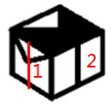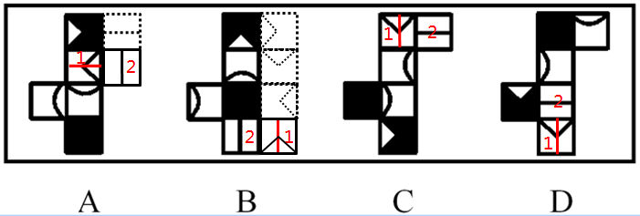
A项：将面2移至面1右侧后，面1对称轴与面2中的直线垂直，排除；
C项：面1对称轴与面2中的直线垂直，排除；
D项：面1对称轴与面2中的直线垂直，排除。
因此本题选B。
【来源】 2010年云南公务员考试《行测》真题第70题,2010年内蒙古公务员考试《行测》真题（春季）第70题,2010年天津公务员考试《行测》真题第70题,2010年山东公务员考试《行测》真题-4月25日第70题,2010年广西公务员考试《行测》真题第70题,2010年海南公务员考试《行测》真题第70题,2010年湖南公务员考试《行测》真题第70题,2010年辽宁公务员考试《行测》真题（春季）第70题,2010年重庆公务员考试《行测》真题（春季）第70题,2010年陕西公务员考试《行测》真题（上半年）第70题,2010年宁夏公务员考试《行测》真题（秋季）第70题,2010年西藏公务员考试《行测》真题第70题,2008年湖南公务员考试《行测》真题第76题

第64题
【知识点】 单定义
【答案】 C
【解析】 本题属于单定义中的要件型，主要考查“主体”这一个要件。
商品差价的主体是“同一商品”。
A选项中的“同一款手机”、B选项中的“白菜”、D选项中的“东北大米”均属于“同一商品”，符合定义，排除。
C选项中的“海尔电视机和TCL电视机”不属于“同一商品”，不符合定义，当选。
因此本题选C。
【来源】 2008年湖南公务员考试《行测》真题第77题

第65题
【知识点】 单定义
【答案】 C
【解析】 本题属于单定义中的要件型，主要考查“主体”和“客体”这两个要件。
行政许可的关键信息是：（1）主体：行政机关；（2）客体：公民、法人或其他组织。
A选项，“上级税务机关”符合（1）主体：行政机关；但是“下级税务机关”不符合（2）客体：公民、法人或其他组织，不符合定义，排除。
B选项，“单位领导”不符合（1）主体：行政机关，不符合定义，排除。
C选项，“公安车辆管理部门”符合（1）主体：行政机关；某人符合（2）客体：公民、法人或其他组织，符合定义，当选。
D选项，“大学”不符合（1）主体：行政机关，不符合定义，排除。
因此本题选C。
【来源】 2008年湖南公务员考试《行测》真题第78题

第66题
【知识点】 单定义
【答案】 D
【解析】 定义要件：1.第三者是指被保险人及其财产和保险车辆上所有人员与财产以外的他人、他物；2.“所有人员”指车上的驾驶员和所有乘坐人员，下车后除驾驶员外，均可视为第三者。A项，甲驾驶车辆出行，被压断脚掌，但甲是驾驶员，并非“第三者”，不符合定义；B项，甲以及损毁的车辆及货物，是保险车辆上所有人员与财产，并非“第三者”，不符合定义；C项，乙和财物属于“保险车辆上所有人员与财产”，并非“第三者”，不符合定义；D项，甲倒车时撞伤在车后的乘客乙，乙已下车，故属于“第三者”，符合定义。因此，选择D选项。
【来源】 2008年湖南公务员考试《行测》真题第79题

第67题
【知识点】 单定义
【答案】 C
【解析】 本题属于单定义中的要件型，主要考查“方式”这一个要件。
倾销的方式是：在国外出售产品的价格低于国内市场价格或生产成本。
A选项，以低于正常价值的价格向他国销售新产品，属于“在国外出售商品的价格低于生产成本”，符合定义，排除。
B选项，在国际市场以低于成本价的价格销售，属于“在国外出售商品的价格低于生产成本”，符合定义，排除。
C选项，由于采用先进技术导致蔬菜价格低于国外同类产品，未体现“在国外出售的价格与国内价格或其生产成本的比较”，不符合定义，当选。
D选项，为获得他国政府订单，以低于该产品在本国的销售价格投标，属于“在国外出售商品的价格低于国内市场”，符合定义，排除。
因此本题选C。
【来源】 2008年湖南公务员考试《行测》真题第80题,2008年辽宁公务员考试《行测》真题第76题

第68题
【知识点】 单定义
【答案】 D
【解析】 第一步，看提问方式，本题属于选是题。 第二步，找关键信息。 1.某种特定刺激的条件反应形成后，类似的刺激，也会诱发同样的条件反应。 第三步，辨析选项。 A项，杯弓蛇影，指将映在酒杯里的弓影误认为蛇，比喻因疑神疑鬼而引起恐惧，但未涉及“原刺激”，不符合定义； B项，草木皆兵，指把山上的草木都当做敌兵，形容人在惊慌时疑神疑鬼，但未涉及“原刺激”，不符合定义； C项，四面楚歌，比喻陷入四面受敌、孤立无援的境地，但未涉及“原刺激”，不符合定义； D项，一朝被蛇咬，十年怕井绳，指的是被蛇咬了一次，就再不敢碰草索，其中，“被蛇咬过”属于“原刺激”，“井绳”属于“类似的新刺激”，“怕”体现了“诱发同样的条件反应”，符合定义。 因此，选择D选项。
【来源】 2008年湖南公务员考试《行测》真题第81题

第69题
【知识点】 集合类
【答案】 A
【解析】 本题属于映射类，主要考查必要条件对应关系。
只有播种，才能收获，二者属于必要条件关系。
A项：只有撒网，才能捕鱼，二者属于必要条件关系，与题干逻辑关系一致，符合；
B项：贫穷和饥饿不属于条件关系，排除；
C项：春天和秋天是两种季节，二者属于并列关系，排除；
D项：生病可能会住院，二者属于对应关系，排除。
因此本题选A。
【来源】 2008年湖南公务员考试《行测》真题第82题

第70题
【知识点】 集合类
【答案】 A
【解析】 本题属于集合类，主要考查组成关系。
窗户是房子的组成部分，二者属于组成关系。
A项：轮胎是汽车的组成部分，属于组成关系，当选；
B项：厨房和厕所是功能不同的房间，属于并列关系，排除；
C项：东北虎是动物的一种，属于种属关系，排除；
D项：鞋和袜子属于并列关系，排除。
因此本题选A。
【来源】 2008年湖南公务员考试《行测》真题第83题

第71题
【知识点】 集合类
【答案】 C
【解析】 本题属于集合类，主要考查种属关系。
枕头属于卧具，二者属于种属关系。
A项：铅笔属于文具，文具属于工具类，铅笔与工具并非直接属于，而是隔了一个层级（文具），枕头直接属于卧具，与题干逻辑关系不一致，排除；
B项：地球是宇宙的组成部分，属于组成关系，排除；
C项：宣纸属于文具，属于种属关系，而且是直接属于，当选；
D项：车厢是火车的组成部分，属于组成关系，排除。
因此本题选C。
【来源】 2008年湖南公务员考试《行测》真题第84题,2010年黑龙江公务员考试《行测》真题第110题

第72题
【知识点】 集合类
【答案】 A
【解析】 本题属于集合类，主要考查矛盾关系。
白天和黑夜非此即彼，除了白天就是黑夜，属于矛盾关系。
A项：男人和女人非此即彼，除了男人就是女人，属于矛盾关系，当选；
B项：除了高山和大海，还有丘陵、湖泊等，属于反对关系，排除；
C项：除了白色和黑色，还有红色、绿色等，属于反对关系，排除；
D项：除了老人和小孩，还有青年人、中年人等，属于反对关系，排除。
因此本题选A。
【来源】 2008年湖南公务员考试《行测》真题第85题,2008年黑龙江公务员考试《行测》真题（A卷）第98题

第73题
【知识点】 集合类
【答案】 B
【解析】 本题属于映射类，主要考查对应关系。
校长管理老师，二者属于管理与被管理的对应关系。
A项：警察抓小偷，而非管理，排除；
B项：经理管理职员，二者属于管理与被管理的对应关系，与题干逻辑关系一致，符合；
C项：老师教育学生，而非管理，排除；
D项：医生与护士属于相互配合的关系，而非管理，排除。
因此本题选B。
【来源】 2008年湖南公务员考试《行测》真题第86题

第74题
【知识点】 科学推理
【答案】 D
【解析】 第一步，确定题型，本题考查动量知识。第二步，手接触到球的过程中，篮球动量变化为定值，根据动量定理，两臂随篮球引至胸前，延长了接触时间，减小了篮球的动量变化率，更易避免受伤。因此，选择D选项。
【来源】 2008年湖南公务员考试《行测》真题第87题

第75题
【知识点】 科学推理
【答案】 D
【解析】 第一步，确定题型，本题考查失重相关知识。第二步，因宇宙飞船内处于完全失重状态，物件之间没有作用力，因此，凡与力有关的仪器均不能使用，故只有水银温度计能用。因此，选择D选项。
【来源】 2008年湖南公务员考试《行测》真题第88题

第76题
【知识点】 科学推理
【答案】 D
【解析】 第一步，确定题型，本题考查齿轮相关知识。第二步，ABCD四个齿轮中，以D齿轮有25个齿牙，转一圈，C（9个齿牙）越转2.5圈，B和C同轴，速度一样，A大概转6.25圈，故D的旋转是最慢的。因此，选择D选项。
【来源】 2008年湖南公务员考试《行测》真题第89题

第77题
【知识点】 科学推理
【答案】 B
【解析】 第一步，确定题型，本题考查力学相关知识。第二步，辨析选项。A项，平衡力是作用在同一个物体上的力，故A错误。B项，牛没动，说明受力平衡，水平方向上只受到拉力和摩擦力，二者为平衡力，正确。C项，绳拉牛的力与牛拉绳的力是一对作用力与反作用力，大小相等，故C错误。D项，牛没动，在水平方向处于平衡状态，而牛在水平方向只受绳和地面的摩擦力，故绳拉牛的力等于地面对牛的摩擦力，故D错误。因此，选择B选项。
【来源】 2008年湖南公务员考试《行测》真题第90题

第78题
【知识点】 分析推理
【答案】 C
【解析】 本题属于分析推理，主要考查最大信息法。
由“小张比教师的年龄大”可得：小张不是教师，排除A项；
由“小王和医生不同岁”可得：小王不是医生，排除B项；
由“医生比小李年龄小”可得：小李不是医生，排除D项。
因此本题选C。
【来源】 2008年吉林公务员考试《行测》真题（乙）第72题,2008年湖南公务员考试《行测》真题第91题

第79题
【知识点】 翻译推理
【答案】 B
【解析】 第一步，确定题型。 根据题干关联词“只有……才……”，确定为翻译推理。 第二步，翻译题干。 ①-（成才→上大学） 第三步，进行推理。 题干要求“成才→上大学”的矛盾命题，根据“A→B”与“A且-B”互为矛盾命题，可知“成才→上大学”的矛盾命题是：成才且-上大学，所以题干①-（成才→上大学）的等值命题是成才且-上大学。 A项，-上大学→-成才，不是题干①的等值命题，排除； B项，-上大学且成才，是题干①的等值命题，可以推出； C项，上大学→成才，不是题干①的等值命题，排除； D项，-（-成才→-上大学）即-成才且上大学，不是题干①的等值命题，排除。 因此，选择B选项。
【来源】 2008年湖南公务员考试《行测》真题第92题,2019年9月21日天津市蓟州区事业单位考试《职业能力倾向测试》第68题

第80题
【知识点】 分析推理
【答案】 A
【解析】 本题属于分析推理，主要考查确定信息法。
根据题干信息，将四家进行排序可得，两种情况，cabd或dbac，不论哪种情况，c都与a相邻。
因此本题选A。
【来源】 2008年湖南公务员考试《行测》真题第93题,2013年新疆公务员考试《行测》真题第106题,2015年北京市朝阳区事业单位考试《职业能力倾向测验》真题（部分）第61题

第81题
【知识点】 翻译推理
【答案】 B
【解析】 本题属于翻译推理，主要考查复句翻译。
翻译题干得到：（非 甲且非 乙）→丙。
由上述条件得到甲及格，那么至少需要对于上述推理的前件进行否定，那么由此先进行对于题干的逆否命题变形：非 丙→甲或乙，因此如果添加条件非 丙，可以得到结论甲或乙。
再对甲或乙进行变形得到：非乙→甲，那么在上述非丙的前提下再添加条件非 乙，可以得到结论甲及格，因此需要添加条件乙和丙都没有及格。
因此本题选B
【来源】 2008年湖南公务员考试《行测》真题第94题

第82题
【知识点】 归纳推理
【答案】 A
【解析】 第一步，依据题干特征和提问方式，确定题型。 第二步，分析题干，辨析选项。 题干有人认为比尔·盖茨和戴尔成功的秘诀都是大学中途辍学，可见此人认为辍学导致了他们的成功。 A项，由题干可知此人认为辍学导致成功，可以推出； B项，题干此人认为成功的秘诀都是辍学，该项中的“可能”显然不是此人的想法，排除； C项，题干未涉及“不辍学”的话题，排除； D项，题干未涉及“不辍学”的话题，排除。 因此，选择A选项。
【来源】 2008年湖南公务员考试《行测》真题第95题

第83题
【知识点】 翻译推理
【答案】 D
【解析】 本题属于翻译推理，主要考查单句翻译。
翻译题干：①外出采访的记者→优先买票。
A项：-外出采访的记者→-优先买票，“-外出采访的记者”是对①的前件进行否定，根据“否前推不出必然性结论”，排除；
B项：优先买票→外出采访的记者，“优先买票”是对①的后件进行肯定，根据“肯后推不出必然性结论”，排除；
C项：优先买票→外出采访的记者，“优先买票”是对①的后件进行肯定，根据“肯后推不出必然性结论”，排除；
D项：外出采访的记者→优先买票，“外出采访的记者”是对①的前件进行肯定，根据“肯前必肯后”，可以推出，当选。
因此本题选D。
【来源】 2008年湖南公务员考试《行测》真题第96题

第84题
【知识点】 分析推理
【答案】 C
【解析】 本题属于分析推理，主要考查最大信息法。
由“香蕉苹果大鸭梨”“苹果甘蔗水蜜桃”可知“苹果”一词重复，而这两句破译的密码中重复的一词是“秘密”，所以，苹果指代秘密；
由“香蕉苹果大鸭梨”“广柑香蕉西红杮”可知“香蕉”一词重复，而这两句破译的密码中重复的一词是“星期三”，所以，香蕉指代星期三；
由“香蕉苹果大鸭梨”的意思是“星期三秘密进攻”，其中苹果指代秘密、香蕉指代星期三，可知大鸭梨指代进攻。
因此本题选C。
【来源】 2008年湖南公务员考试《行测》真题第97题

第85题
【知识点】 分析推理
【答案】 B
【解析】 第一步，确定题型。 题干有明显的信息匹配特征，确定为分析推理。 第二步，分析条件，进行推理。 市场上流通的出租车有70％是红色的，红色出租车发生车祸的平均概率是4％，所以，发生车祸的是红色车的概率是：70%×4%=2.8%； 市场上流通的出租车有30％是蓝色的，蓝色出租车发生车祸的平均概率是6％，所以，发生车祸的是蓝色车的概率是：30%×6%=1.8%； 所以，红色车发生车祸的概率比蓝色车高。 因此，选择B选项。
【来源】 2008年湖南公务员考试《行测》真题第98题

第86题
【知识点】 真假推理
【答案】 D
【解析】 本题属于真假推理。
根据题干信息：①甲：不超过35岁；
②乙：不超过40岁；
③丙：50岁以下；
④丁：超过40岁。
由上述已知条件可知，乙和丁为矛盾关系。
根据矛盾关系的特性“必定一真一假”及题干的真假限定，可知甲为假、丙为假；甲为假，可得：超过35岁。丙为假，可得：50岁或50岁以上。 所以，作家的年龄应该是50岁或50岁以上，则乙为假，丁为真。
因此本题选D。
【来源】 2008年湖南公务员考试《行测》真题第99题

第87题
【知识点】 分析推理
【答案】 D
【解析】 本题属于分析推理，主要考查数学推理。
将题干中的信息整理如下：①甲+乙=丙+丁②甲+丁>乙+丙③乙>甲+丙①+②可知：2甲+乙+丁>2丙+乙+丁，整理得：④甲>丙，排除B项。结合①④可知：丁>乙，排除A、C项。
因此本题选D。
【来源】 2008年湖南公务员考试《行测》真题第100题,2009年广西公务员考试《行测》真题第89题

第88题
【知识点】 综合分析
【答案】 C
【解析】 本题为综合分析问题。
A选项，定位文字材料可知，贫困地区人口一般文盲率为19.02%，正确；
B选项，定位文字材料可知，全省人均受教育年限为6.33年，正确；
C选项，定位文字材料可知，73个国家扶持重点县中，未工作人口共有216.28万人，错误；
D选项，定位文字材料可知，全国重点扶贫县市总数592个，正确。
因此本题选C。
【知识点】A选项，直接读数；B选项，直接读数；C选项，直接读数；D选项，直接读数。

【来源】 2008年湖南公务员考试《行测》真题第101题

第89题
【知识点】 简单计算
【答案】 B
【解析】 本题为简单计算问题。
定位文字材料可知，73个国扶县中，未工作人口共有216.28万人，其中，丧失工作能力的人口有64.33万人。可见未工作人口中有工作能力的人数为216.28-64.33=151.95万人。
因此本题选B。

【来源】 2008年湖南公务员考试《行测》真题第102题

第90题
【知识点】 综合分析
【答案】 D
【解析】 本题为综合分析问题。
A选项，定位文字材料可知，73个贫困县总人口占全省总人口的52.14%，正确。
B选项，定位文字材料可知，男性人口数量（1162.73万）大于女性（1045.96万），正确；
C选项，定位文字材料可知，73个贫困县总人口为2208.69万人，正确；
D选项，定位文字材料可知，云南省国扶县数量占全国重点扶贫县市总数的12.33%，错误。
因此本题选D。
【知识点】A选项，直接读数；B选项，直接读数；C选项，直接读数；D选项，直接读数。

【来源】 2008年湖南公务员考试《行测》真题第103题

第91题
【知识点】 现期比重加减
【答案】 A
【解析】 本题为现期比重加减问题。
定位文字材料可知，2000年73个国扶县农民人均纯收入仅为全省农民人均纯收入1479元的71.2%。可见国扶县农民纯收入比全省低1479-1479×71.2%=1479×（1-71.2%）≈1480×30%=444元，A选项最接近。
因此本题选A。

【来源】 2008年湖南公务员考试《行测》真题第104题

第92题
【知识点】 现期比重
【答案】 B
【解析】 本题为现期比重问题。
定位文字材料可知，2000年73个国扶县人均GDP2235元，仅为全省人均GDP的48.2%。根据公式整体=部分/比重可知，2000年云南省全省人均GDP是2235/(48.2%)≈4637元，B选项最接近。
因此本题选B。
【计算方法】整体=部分/比重

【来源】 2008年湖南公务员考试《行测》真题第105题

第93题
【知识点】 基础增长率
【答案】 A
【解析】 本题为基础增长率问题。
定位文字材料可知，2004年全省粮食种植面积达2925.4千公顷，比上年增加91.74千公顷。根据公式增长率=(现期值-基期值)/基期值=增长量/基期值可知，2003年全省粮食种植面积比2004年少91.74/2925.4≈3.1%。
因此本题选A。
【计算方法】增长率=(现期值-基期值)/基期值=增长量/基期值

【来源】 2008年湖南公务员考试《行测》真题第106题

第94题
【知识点】 基础增长率
【答案】 B
【解析】 本题为基础增长率问题。
定位文字材料可知，2005年粮食产量97.8亿公斤，2006年粮食产量107.33亿公斤，根据公式增长率=(现期值-基期值)/基期值可知，2006年山西省粮食产量和2005年相比增加了(107.33-97.8)/97.8≈10/97.8≈10%，B选项最接近。
因此本题选B。
【计算方法】增长率=(现期值-基期值)/基期值

【来源】 2008年湖南公务员考试《行测》真题第107题

第95题
【知识点】 增长率大小比较
【答案】 C
【解析】 本题为增长率大小比较问题。
A选项，定位文字材料可知，2004年全省粮食种植面积比2003年增长3.24%；
B选项，定位文字材料可知，2004年全省粮食种植面积达2925.4千公顷，比上年增加91.74千公顷。根据公式增长率=(现期值-基期值)/基期值=增长量/基期值可知，2003年全省粮食种植面积比2004年减少91.74/2925.4≈3.1%；
C选项，定位文字材料可知，2005年粮食产量97.8亿公斤，2006年粮食产量107.33亿公斤，根据公式增长率=(现期值-基期值)/基期值可知，2006年山西省粮食产量和2005年相比增加了(107.33-97.8)/97.8≈10/97.8≈10%；
D选项，定位文字材料可知，2005年山西省粮食产量为97.8亿公斤，2006年为107.33亿公斤，根据公式增长率=(现期值-基期值)/基期值可知，2005年比2006年减少的百分比为(107.33-97.8)/107.33≈9/107≈9%。
因此本题选C。
【计算方法】增长率=(现期值-基期值)/基期值=增长量/基期值

【来源】 2008年湖南公务员考试《行测》真题第108题

第96题
【知识点】 两期平均数差值计算
【答案】 A
【解析】 本题为两期平均数差值计算问题。
定位文字材料可知，2007年山西省粮食产量105亿公斤，种植面积3173.21千公顷；2006年产量107.33亿公斤，面积3521.45千公顷。可见2007年山西省平均每千公顷的粮食产量和上年相比105/3173.21-107.33/3521.45≈0.03309-0.03048=0.00261亿公斤。
因此本题选A。
【来源】 2008年湖南公务员考试《行测》真题第109题

第97题
【知识点】 综合分析
【答案】 C
【解析】 本题为综合分析问题。
A选项，定位文字材料可知，2004年全省粮食生产再次突破百亿公斤，错误；
B选项，定位文字材料可知，2007年山西省粮食产量（105亿公斤）小于2006年（107.33亿公斤），错误；
C选项，定位文字材料可知，2005年山西粮食年产量为97.8亿公斤，正确；
D选项，定位文字材料可知，山西年均粮食生产总量达102.44亿公斤，错误。
因此本题选C。
【知识点】A选项，直接读数；B选项，直接读数比较；C选项，直接读数；D选项，直接读数。

【来源】 2008年湖南公务员考试《行测》真题第110题

第98题
【知识点】 综合分析
【答案】 D
【解析】 本题为综合分析问题。
A选项，定位柱状图可知，2003年城市居民最低生活保障人数（2246.8万人）高于2004年（2205万人），错误；
B选项，定位折线图可知，2002—2004年城市居民最低生活保障人数年增长率逐年降低，错误；
C选项，定位柱状图可知，城市最低生活保障人数最高的年份是2003年，为2246.8万人，错误；
D选项，定位柱状图可知，城市最低生活保障人数最高的年份是2003年，为2246.8万人，正确。
因此本题选D。
【知识点】A选项，直接读数比较；B选项，直接读数比较；C选项，直接读数比较；D选项，直接读数比较。

【来源】 2008年湖南公务员考试《行测》真题第111题

第99题
【知识点】 基础增长率
【答案】 C
【解析】 本题为基础增长率问题。
定位柱状图可知，1997年参与城市最低生活保障人数为87.9万人，1996年为84.9万人。根据公式增长率=(现期值-基期值)/基期值可知，可得1997年同比提高了(87.9-84.9)/84.9≈3/85≈3.5%。
因此本题选C。
【计算方法】增长率=(现期值-基期值)/基期值

【来源】 2008年湖南公务员考试《行测》真题第112题

第100题
【知识点】 直接读数比较
【答案】 C
【解析】 本题为直接读数比较问题。
定位折线图可知，城市最低生活保障人数增长率最高的是2001年。
因此本题选C。

【来源】 2008年湖南公务员考试《行测》真题第113题

第101题
【知识点】 增长率差值计算
【答案】 D
【解析】 本题为增长率差值计算问题。
定位柱状图可知，1998年参保人数为184.1万人，1999年参保人数为265.9万人，2000年参保人数为402.6万人，根据公式增长率=(现期值-基期值)/基期值可知，1999年参保人数的增长率为(265.9-184.1)/184.1≈82/184≈45%； 2000年参保人数的增长率为(402.6-265.9)/265.9≈137/266≈51%,可见增长率提高了51-45=6%，即6个百分点，D选项最接近。
因此本题选D。
【计算方法】增长率=(现期值-基期值)/基期值

【来源】 2008年湖南公务员考试《行测》真题第114题

第102题
【知识点】 综合分析
【答案】 A
【解析】 本题为综合分析问题。
A选项，定位柱状图好折线图可知，并未给出参保人数上升对贫困人口数量的影响相关信息，可见无法判定参保人数上升对贫困人口数量的影响，错误；
B选项，定位柱状图可知，1996年保障人数84.9万人，2004年保障人数2205万人，根据公式末期值=初期值〖（1+r）〗^n可知，〖（1+r）〗^8=2205/84.9≈26，将年均增长率用50%代入，近似于26，正确；
C选项，定位柱状图可知，2001年参保人数1170.7万，正确；
D选项，定位柱状图可知，2002年保障人数2064.7万人，2003年保障人数2246.8万人，2004年保障人数2205万人，根据公式增长率=(现期值-基期值)/基期值可知，2003年最低生活保障人数增长率为(2246.8-2064.7)/2064.7≈182/2065≈8.8%，2004年最低生活保障人数增长率为(2205-2246.8)/2246.8≈(-42)/2247≈-1.9%，可见2004年比2003年低-1.9%-8.8%=-10.7%，即10.7个百分点，正确。
因此本题选A。
【计算方法】末期值=初期值（1+r）^n，增长率=(现期值-基期值)/基期值。
【知识点】A选项，简单计算；B选项，年均增长率计算；C选项，直接读数；D选项，基础增长率。

【来源】 2008年湖南公务员考试《行测》真题第115题

第103题
【知识点】 综合分析
【答案】 A
【解析】 本题为综合分析问题。
A选项，定位表格材料2可知，1979-1990年，广东和浙江第三产业年均增速分别为15.9%和12.5%，广东比浙江高15.9%-12.5%=3.4%，即高3.4个百分点，正确；
B选项，定位表格材料1可知，1990年至2003年，江苏第三产业占GDP比重从29.5%上升到36.6%，升幅为36.6%-29.5%=7.1，即7.1个百分点，错误；
C选项，定位表格材料1可知，2003年第三产业占GDP比重广东（38.4%）高于江苏（36.6%），错误；
D选项，定位表格材料1可知，2003年第三产业占GDP比重浙江（39.7%）高于广东（38.4%），错误。
因此本题选A。
【知识点】A选项，简单计算；B选项，简单计算；C选项，直接读数比较；D选项，直接读数比较。

【来源】 2008年湖南公务员考试《行测》真题第116题

第104题
【知识点】 综合分析
【答案】 B
【解析】 本题为综合分析问题。
A选项，定位表格材料2可知，1979—2003年，广东第三产业年均增速（14.1%）小于江苏（14.5%），正确；
B选项，定位表格材料2可知，1979—1990年广东第三产业增速（15.9%）高于1991—2003年（12.5%），错误；
C选项，定位表格材料1可知，广东、江苏和浙江的比重增长率分别为(38.4%-23.6%)/(23.6%)=14.8/(23.6%)，(36.6%-19.8%)/(19.8%)=(16.8%)/(19.8%)，(39.7%-18.6%)/(18.6%)=(21.1%)/(18.6%)，根据分数性质（分子大分母小，分数值大）可知，浙江第三产业占GDP比重增长率最大，正确；
D选项，定位表格材料2可知，1979年以来，广东、江苏、浙江第三产业年均增长率都在10%以上，发展迅速，正确。
因此本题选B。
【知识点】A选项，直接读数比较；B选项，直接读数比较；C选项，简单计算比较；D选项，直接读数比较。

【来源】 2008年湖南公务员考试《行测》真题第117题

第105题
【知识点】 简单计算
【答案】 D
【解析】 本题为简单计算问题。
定位表格材料2可知，2003年广东第三产业产值占GDP比重为38.4%，2002年40.6%，增可见2003年，广东第三产业占GDP比重与2002年相比增长了38.4%－40.6%＝－2.2%，即增长了－2.2个百分点。
因此本题选D。

【来源】 2008年湖南公务员考试《行测》真题第118题

第106题
【知识点】 直接读数
【答案】 B
【解析】 本题为直接读数问题。
定位表格材料2可知，1991年—2003年浙江第三产业增速为14.7%。
因此本题选B。

【来源】 2008年湖南公务员考试《行测》真题第119题

第107题
【知识点】 简单计算
【答案】 C
【解析】 本题为简单计算问题。
定位表格材料1可知，2003年浙江第三产业产值占GDP比重为39.7%，1990年浙江第三产业占GDP比重为26%，可见从1990年至2003年，浙江第三产业占GDP比重上升39.7%-26%=13.7%，即上升13.7个百分点。
因此本题选C。

【来源】 2008年湖南公务员考试《行测》真题第120题

二、多选题
第1题
【知识点】 毛泽东思想与中国特色社会主义理论体系
【答案】 ABCD
【解析】 第一步，本题考查时政。第二步，《中共中央关于构建社会主义和谐社会若干重大问题的决定》提出“加强社会管理，维护社会稳定，是构建社会主义和谐社会的必然要求。必须创新社会管理体制，整合社会管理资源，提高社会管理水平，健全党委领导、政府负责、社会协同、公众参与的社会管理格局，在服务中实施管理，在管理中体现服务。因此，选择ABCD选项。
【来源】 2008年湖南公务员考试《行测》真题第6题

第2题
【知识点】 宪法
【答案】 BC
【解析】 本题考查法律常识。A项错误，宪法和法律均以国家强制力为基础，该项表述的是两者共有的特征。D项错误，国家最高立法机关既有立宪权，亦有立法权，该项内容不是宪法与法律的区别。宪法规定国家的根本任务与根本制度，其制度和修改程序比普通法律更加严格与复杂，B项正确。宪法是我国的根本大法，具有最高法律效力，是一切国家机关、社会团体和个人的最高行为准则，任何普通法律都不得与宪法相抵触，否则无效，C项正确。故选BC。有疑问要解答，请在公众号“一起学公基”留言。
【来源】 2008年湖南公务员考试《行测》真题第8题

第3题
【知识点】 法理学
【答案】 ABC
【解析】 本题考查法律常识。法律与道德都产生于人类活动中，是人们进行社会活动的准则，属于社会规范，A项正确。法以公平、自由、正义等为价值目标；道德强调行为的正当性，两者均体现一定的社会价值，B项正确。法律与道德都是社会矛盾的调节器，为人们提供行为模式和方向，是社会调控的手段，C项正确。法律是统治阶级意志的体现，而只有统治阶级的道德才是统治阶级的整体意志的体现，因此排除D项。故选ABC。
【来源】 2008年湖南公务员考试《行测》真题第11题

第4题
【知识点】 行政法
【答案】 AB
【解析】 第一步，本题考查行政法。;;;;;;;第二步，《行政处罚法》第十条规定：“法律对违法行为已经作出行政处罚规定，行政法规需要作出具体规定的，必须在法律规定的给予行政处罚的行为、种类和幅度的范围内规定。”因此，选择AB选项。
【来源】 2008年湖南公务员考试《行测》真题第12题

第5题
【知识点】 地理常识（其它）
【答案】 ACD
【解析】 本题考查地理常识。我国陆上天然气主要分布在中西部地区，主要集中在四川盆地、陕甘宁地区、塔里木盆地和青海；海上天然气资源主要集中在渤海湾、东海和南海。故选ACD。
【来源】 2008年湖南公务员考试《行测》真题第14题

第6题
【知识点】 毛泽东思想与中国特色社会主义理论体系
【答案】 BCD
【解析】 第一步，本题考查时事。第二步，温家宝总理在第六次全国环境保护大会上的讲话指出，环境污染严重，主要是三个原因：一是对环境保护重视不够；二是产业结构不合理，经济增长方式粗放；三是环境保护执法不严，监管不力。因此，选择BCD选项。
【来源】 2008年湖南公务员考试《行测》真题第15题

第7题
【知识点】 毛泽东思想与中国特色社会主义理论体系
【答案】 ABC
【解析】 第一步，本题考查时事。第二步，2005年《中国的和平发展道理》白皮书中指出，中国坚定不移的走和平发展道路，是基于中国国情的必然选择，是基于中国历史文化传统的必然选择，是基于当今世界发展潮流的必然选择。因此，选择ABC选项。
【来源】 2008年湖南公务员考试《行测》真题第17题

第8题
【知识点】 辩证法
【答案】 ABD
【解析】 第一步，本题考查马克思主义哲学。第二步，马克思主义坚持科学的实践观，其全部理论都来自于实践并经过实践反复检验，故其正确的概括了时代的实践经验与认识成果。A选项正确。第三步，实践是马克思主义首要的基本的观点，马克思主义从实践出发去理解现实世界，实现了实践性、科学性与革命性统一。B选项正确。第四步，马克思主义实现了唯物主义与辩证法，唯物辩证的自然观与历史观的统一，坚持实践的观点，提供了研究问题的科学的世界观与方法论。D选项正确。因此，选择ABD选项。
【来源】 2008年湖南公务员考试《行测》真题第24题

第9题
【知识点】 政治常识（其它）
【答案】 ABCD
【解析】 本题考查政治常识。胡锦涛同志在十七大报告中指出：“科学发展观，第一要义是发展，核心是以人为本，基本要求是全面协调可持续，根本方法是统筹兼顾。”这句是对科学发展观基本内涵和精神实质的系统阐释。故选ABCD。
【来源】 2008年湖南公务员考试《行测》真题第25题

第10题
【知识点】 政治常识（其它）
【答案】 ABD
【解析】 本题考查政治常识。胡锦涛同志的这一重要讲话，深刻地体现了我们党的宗旨、我们党的历史观和群众观，更加明确了我们为谁建设、靠谁建设和谐社会，以及如何建设和谐社会的问题。故选ABD。
【来源】 2008年湖南公务员考试《行测》真题第27题

第11题
【知识点】 经济常识（其它）
【答案】 AC
【解析】 本题考查经济常识。市场经济具有平等性、竞争性、法制性和开放性的特征。商业贿赂严重违背了这些基本原则，破坏市场秩序，妨碍公平竞争和资源的合理配置，影响投资环境，损害市场经济健康发展。故选AC。
【来源】 2008年湖南公务员考试《行测》真题第28题

第12题
【知识点】 政治常识（其它）
【答案】 ABCD
【解析】 本题考查政治常识。我国的政权是人民当家作主的政权，政府是人民意旨的执行者。我国的国体是人民民主专政，人民民主专政的本质是人民当家作主。在我国，人民民主具有广泛性和真实性。人民民主的广泛性，不仅表现在人民享有广泛的民主权利，而且表现在民主主体的广泛性。人民民主的真实性，表现在人民当家做主的权利有制度、法律和物质的保障，人民能够自己管理国家，也表现在随着经济发展和社会的进步，广大人民的利益得到日益充分的实现。故选ABCD。
【来源】 2008年湖南公务员考试《行测》真题第29题

第13题
【知识点】 经济常识（其它）
【答案】 ACD
【解析】 本题考查经济常识。地方保护主义，即地方政府利用手中的行政权力，对本地企业和外地企业在经济上实行差别待遇，以维护或扩大该地方局部利益，如限制外地企业进入本地。地方保护主义隔断了各地区之间的互联互通，不利于开放。A、D选项正确。市场经济是竞争的经济，地方保护主义使企业垄断了资源配置的权利，阻碍了资源流动与市场竞争。C选项正确。故选ACD。
【来源】 2008年湖南公务员考试《行测》真题第30题

